

FACULTAD DE CIENCIAS EMPRESARIALES

ESCUELA PROFESIONAL DE CONTABILIDAD

Carátula

**El Impuesto Predial y el Presupuesto de la Municipalidad Provincial de Tacna,2022.**

TRABAJO DE INVESTIGACIÓN PARA OBTENER EL GRADO ACADEMICO

DE: Contador Público

**AUTORA:**

Torres Torres, Mirella Elizabeth (orcid.org/0009-0002-1869-5106)

**ASESOR:**

Dr. Urrutia Flores, Manuel (orcid.org/000-0003-33732-4490)

**LÍNEA DE INVESTIGACIÓN:**

Tributación

**LÍNEA DE RESPONSABILIDAD SOCIAL UNIVERSITARIA:**

Trabajo decente y crecimiento económico

**LIMA – PERÚ**

**Declaratoria De Autenticidad Del Asesor**

**Declaratoria De Originalidad De La Autora**

yo, Mirella Elizabeth Torres Torres, egresada de la Facultad de Ciencias Empresariales y Escuela Profesional de Contabilidad, declaro bajo juramento que todos los datos e información que acompañan a la tesis titulada: “**El**

**Impuesto Predial y el Presupuesto de la Municipalidad Provincial de Tacna, 2022”**, es de mi autoría, es por eso que declaro esta Tesis.

1. No ha sido plagiado ni total ni parcialmente.
2. Hemos mencionado todas las fuentes empleadas, identificando correctamente toda cita textual o de paráfrasis proveniente de las otras fuentes.
3. No ha sido publicado ni presentado anteriormente para la obtención de otro grado académico o título profesional.
4. Los datos presentados en los resultados no han sido falseados, ni duplicados, ni copiados.

En tal sentido asumimos la responsabilidad que corresponda ante cualquier falsedad, ocultamiento u omisión tanto de los documentos como de información aportada, por lo cual me someto a lo dispuesto en las normas académicas vigentes de la Universidad César Vallejo.

Lima 17 de agosto del 2024.

|  |  |
| --- | --- |
| **Apellidos y nombres de la Autora:** Torres Torres, Mirella Elizabeth | |
| **DNI:** 73752750 | **Firma** |
| **ORCID:** (orcid.org/0009-0002-1869-5106) |

**Dedicatoria.**

A mi padres y hermanos en especial a mi madre

por darme fuerzas para seguir adelante y a mi padre por su ayuda y por confiar en mí.

Agradecida totalmente con ustedes por

acompañarme a cumplir esta meta. Los quiero

mucho a mi familia de cinco.

**Agradecimiento.**

A dios por guiarme por el buen camino, a la universidad por darme la oportunidad de cumplir esta meta, a mi madre por su cuidado y

compresión en este largo camino.

Índice De Contenido

Caratula………………………………………………………………………………... I

Declaratoria De Autenticidad Del Asesor .............................................................. II

Declaratoria De Originalidad De La Autora .......................................................... III

Dedicatoria............................................................................................................ IV

Agradecimiento...................................................................................................... V

Índice De Contenido………………………………………………………………….VI

## Índice De Tablas.................................................................................................. VII

Índice De Figuras. .............................................................................................. VIII

Resumen. ............................................................................................................. IX Abstract. ................................................................................................................. X

1. INTRODUCCIÓN .............................................................................................. 01
2. METODOLOGÍA. .............................................................................................. 19
3. RESULTADOS ................................................................................................ 24 IV. Discusión ......................................................................................................... 40
4. Conclusiones.................................................................................................... 45
5. Recomendaciones ..................................................................................... 47

Referencias........................................................................................................... 48

Anexos .................................................................................................................. 56

**Índice De Tablas.** Predial 24

Tabla 02 Niveles de Apreciación Valorativa de la dimensión Cumplimiento

Tributario 25

Tabla 03 Niveles de Apreciación Valorativa de la Dimensión Contribuyente 26

Tabla 04 Niveles de Apreciación Valorativa de la dimensión Valoración de Bienes 27

Tabla 05 Niveles de Apreciación Valorativa de la Dimensión Determinación tributaria 28

Tabla 06 Niveles de Apreciación Valorativa de la Variable Presupuesto 29

Tabla 07 Niveles de Apreciación Valorativa de la Dimensión Gastos Públicos 30

Tabla 08 Niveles de Apreciación Valorativa de la Dimensión Ejecución Presupuestal 31

Tabla 09 Niveles de Apreciación Valorativa de la Dimensión Viabilidad Financiera 32

Tabla 10 Niveles de Apreciación Valorativa de la Dimensión Segmentación 33

Tabla 11 Prueba de Normalidad 34

Tabla 12 Relación del Impuesto Predial con el Presupuesto 35

Tabla 13 Relación del Cumplimiento Tributario con el Presupuesto 36

Tabla 14 Relación de Valoración de Contribuyente con el presupuesto 37

Tabla 15 Relación de la valoración de Bienes con el Presupuesto 38

Tabla 16 Relación de la Determinación Tributaria con el Presupuesto 39

Tabla 01 Niveles de Apreciación de la Valoración de la variable Impuesto

Tabla 17 Grado de relación según coeficiente de correlación ........................... 61

**Índice De Figuras.**

Figura 01 Niveles de Apreciación de la Valoración de la variable Impuesto

Predial ................................................................................................................... 24

# Figura 02 Niveles de Apreciación Valorativa de la Dimensión Cumplimiento

# Tributario ............................................................................................................... 25

Figura 03 Niveles de Apreciación Valorativa de la Dimensión Contribuyente. . 26

Figura 04 Niveles de Apreciación Valorativa de la dimensión Valoración de

Bienes ................................................................................................................... 27

Figura 05 Niveles de Apreciación Valorativa de la Dimensión Determinación

Tributaria ............................................................................................................... 28

Figura 06 Niveles de Apreciación Valorativa de la Variable Presupuesto ......... 29

Figura 07 Niveles de Apreciación Valorativa de la Dimensión Gastos Públicos

.............................................................................................................................. 30

Figura 8 Niveles de Apreciación Valorativa de la Dimensión Ejecución

Presupuestal ......................................................................................................... 31

Figura 09 Niveles de Apreciación Valorativa de la Dimensión Viabilidad

Financiera. ............................................................................................................ 32

Figura 10 Niveles de Apreciación Valorativa de la Dimensión Segmentación .. 33

**Resumen.**

La presente investigación se planteó con el objetivo de determinar la relación que existe en el impuesto predial y el presupuesto correspondiente a la municipalidad provincial de Tacna. Siendo el tipo de investigación básica, con diseño no experimental, descriptiva correlacional, cuantitativa. La población estuvo conformada por 50 trabajadores y dentro de la muestra 30 en la municipalidad provincial de Tacna. Y la técnica que se utilizó para recolectar información fue la encuesta y el instrumento fue cuestionario, tanto la variable impuesto predial obtuvo resultados de 43,3%, presupuesto un nivel de 40,0%, mostrando un valor de Rho de Spearman de r=0.496, p<0.05, presentando una relación de correlación directa media. Concluyendo que el impuesto predial se relaciona directamente con el presupuesto en la municipalidad provincial de Tacna, 2022. En este sentido se recomienda pagar sus impuestos en la municipalidad provincial de Tacna, respecto a la importancia cumplir con sus obligaciones tributarias de manera natural, ofreciendo diversidades facilidades de pago, por línea a través de plataformas virtuales atención personalizada y campañas informativas.

***Palabras clave:*** Impuesto predial, presupuesto, obligaciones tributarias, contribuyente, ingresos y egresos.

**Abstract.**

This research was proposed with the objective of determining the relationship between the property tax and the budget corresponding to the provincial municipality of Tacna. The type of research was basic, with a non-experimental design, descriptive correlational, quantitative. The population consisted of 50 workers and within the sample, 30 in the provincial municipality of Tacna. The technique used to collect information was the survey and the instrument was a questionnaire. Both the property tax variable obtained results of 43.3%, budget a level of 40.0%, showing a Spearman's Rho value of r = 0.496, p < 0.05, presenting a direct medium correlation relationship. Concluding that the property tax is directly related to the 2022 budget of the Provincial Municipality of Tacna. In this regard, it is recommended that you pay your taxes to the Provincial Municipality of Tacna, given the importance of fulfilling your tax obligations in a natural manner, offering various payment options, online through virtual platforms, personalized attention, and informational campaigns.

**Keywords:** Property tax, budget, tax obligations, taxpayer, income and expenses.

**I. INTRODUCCIÓN**

A nivel mundial, el impuesto Predial y la conmoción con el presupuesto municipal son temas de creciente relevancia. Según el Banco Mundial, en 2020, los ingresos fiscales en países en desarrollo se situaron en un promedio del 17% del PIB, destacando la subutilización del impuesto predial como fuente de financiamiento. Esta ineficiencia en la recaudación y la administración del tributo impide que numerosos gobiernos locales aseguren recursos suficientes para la provisión de servicios básicos, situación que, según datos mundiales, afecta el 40% de las ciudades en el mundo reportan dificultades para implementar políticas fiscales efectivas que garanticen la sostenibilidad financiera y el desarrollo urbano.

Sobre este punto, Vargas y otros (2022), analizan la recaudación del impuesto predial en Colombia, destacando la interconexión entre las estructuras institucionales ya que los procedimientos estandarizados y las dinámicas de poder que moldean su ejecución a nivel local. El estudio se centra en las practicas cotidianas y los mecanismos habituales de las entidades involucradas, incluyendo la participación de actores que buscan obstruir el proceso de cobro. A pesar de la existencia de diversas evaluaciones sobre la evolución numérica de la recaudación a nivel nacional, la investigación resalta a la falta de conocimiento sobre el funcionamiento concreto de las instituciones reguladoras y su variabilidad municipal en parte debido a la preponderancia de análisis agregados que obvian las diferencias entre zonas urbanas y rurales.

Sobre este punto, Martínez y Cano (2023), se examinó la relación entre las transferencias federales, el impuesto predial y varias capacidades institucionales en busca de contribuir a un mejor entendimiento en la relación de las capacidades locales y los recursos que perciben ayuntamiento por transferencias federales, por otro lado, se centra en analizar las estrategias para robustecer las finanzas públicas locales. La cual explorara las herramientas y procedimientos que permiten una recaudación más afectiva y una asignación más adecuada de los recursos y así contribuir el fortalecimiento de las haciendas municipales.

Sobre este punto, Varga y otros (2022), define que tiene la capacidad del estado central para dominar la sociedad, el territorio y proyectar su influencia en las regiones, se manifiesta empíricamente a través de diversos medios. Estos abarcan recursos económicos, la fuerza pública, infraestructura y personal cualificado. La discrepancia entre las normas establecidas y su aplicación práctica la cual explica su fortaleza o fragilidad del estado, aunque también influyen factores políticos.

Sobre este punto, De la Rosa (2020), sostiene que la investigación permite analizar el desarrollo sostenible para la práctica contable, considerando aspectos de salud empleo y crecimiento económico. La función directiva, consultiva y de medición con el desarrollo sostenible, dada su posición estratégica para guiar la gestión organizacional hacia prácticas más responsables y resilientes ante las adversidades.

Sobre este punto, Bone y Ponce (2023), tiene como concepto la percepción y la disposición de individuos y entidades a sus responsabilidades tributarias definen la conciencia fiscal. Esto representa la compresión cabal de la obligación ciudadana de participar en la financiación pública a través del pago de impuesto, cumpliendo así, de forma voluntaria y legal, con sus deberes fiscales. En consecuencia, una elevada conciencia tributaria se asocia a un mayor cumplimiento espontáneo de las normas fiscales.

Sobre este punto, Vaicilla y otros (2020) en Ecuador la contabilidad gubernamental se configura un sistema integrado de información financiera y gerencial que unifica las operaciones, presupuestarias y patrimoniales del sector público. Este sistema se sustenta en principios contables generalmente aceptados, adaptados a la normativa nacional emanada del Ministerio de Economía y Finanzas, demás organismos reguladores. El registro contable se basa en el método de devengo, contabilizando los hechos económicos (ingresos o egresos) al momento de ocurrir, independientemente del flujo de efectivo.

En el ámbito nacional Perú, SUNAT revelo en 2021 que solo el 54% de los municipios recaudan efectivamente el impuesto predial, restando capacidad de inversión en infraestructura tanto como servicios públicos. Esta situación se agrava por la informalidad y la evasión fiscal, que alcanzan niveles del 30% en algunas regiones. La carencia de educación tributaria y la desconfianza ciudadana en las instituciones.

Sobre este punto, Tarrillo y Callao (2022), nos dice que en la municipalidad provincial de chota, en su investigación encontró se encontró con una inadecuada gestión de impuesto municipales, de tal razón se elaboró un modelo de gestión tributaria, en el estudio se pudo concretar el propósito central el cual consistió en diagnosticar aquellas acciones tributarias del impuesto predial en la municipalidad provincia de chota, analizando el impuesto predial, ya que su investigación en el año 2019 y 2020 ascendió a 466,810.50 y 327,526.18 soles, de tal resultado mostrando una variación negativa en un (-29.84%), en el impuesto predial de tal manera se planteó una elaboración de un nuevo modelo de gestión municipal en la municipalidad provincial de chota.

Sobre este punto, Espinoza y Mendoza (2022), nos dice sobre la evasión de impuestos y el cual su cita una inquietud grande entre los gobiernos municipales, que a pesar de los esfuerzos del estado, que cuenta con una política fiscal, aunque los municipios trabajan arduamente por el cumplimiento tributario en los diversos impuestos, algunos personas se niegan a pagar sus impuestos, causando un gran impacto en la actividad económica, por lo tanto en la investigación se pretende establecer medidas las cuales cuantifican y aclaran las toma de decisiones en los gobiernos municipales como en el impuesto predial y su uso de sus ingresos corrientes en las municipalidades.

Sobre este punto, Rojas y Barbaran (2021), nos dice que después de analizar la situación en las municipalidades, se puede reconocer que la gestión de las recaudaciones, se debe considerar una herramienta muy indispensable en la municipalidad, lo cual puede claramente facilitar la ejecución de los procesos de recaudo para poder asegurar la obtención de los ingresos para un ejercicio fiscal.

Sobre este punto Vera (2019), nos quiere decir sobre las medidas y políticas de la fiscalización y cómo influye en las recaudaciones tributarias sobre los impuestos prediales en la municipalidad provincial de Trujillo, teniendo lo siguiente de los recursos públicos se estable la ley N°29332 y 29465 lo cual se basa en el plan de mejorar la gestión de hallazgos como, implementar el sistema de fiscalización de tributo y la fijación de tasas relativamente en la municipalidad de Trujillo.

Sobre este punto Suarez y otros (2020), nos quiere decir que, sobre el valor del estudio, lo cual se basa en una búsqueda de equidad entre los ciudadanos de la municipalidad provincial de Rioja, ya que existe unos grandes problemas que afronta un bajo nivel de recaudación del impuesto, incrementando la morosidad del impuesto predial, este contexto que se puede observar, ha tenido que enfrentar las normativas de agudizar los ingresos en este rubro.

Sobre este punto nos dice Vargas y Zavaleta (2020), nos dice que en el Perú se dispuso, implementar la gestión de resultados siendo ejemplo de administración de recursos públicos donde se centra el cumplimiento de las estrategias para un plan de gobierno que está determinado un resultado, que según el Ministerio de Economía y Finanzas la cual consiste en principios y técnicas para los programas presupuestales, finalmente se trata de priorizar los resultados a través de los procedimientos donde tiene predominancia la transparencia de gestión, que todos queremos.

A nivel local, en dicha Municipalidad Provincial de Tacna, enfrenta grave crisis financiera. Datos del Instituto Nacional de Estadística e Informática (INEI), sobre lo que nos dice la recaudación de los impuestos prediales en el 2022 llego al 45% de la meta, lo que representa una pérdida de aproximadamente 2 millones de soles. Este déficit presupuestario merma considerablemente la capacidad de la municipalidad para poder llevar a cabo los proyectos de desarrollo social y urbano. A esto se suma la percepción pública de corrupción y opacidad en la gestión de los fondos públicos, lo que erosiona la credibilidad institucional y deteriora la relación entre el gobierno local y la ciudadanía, generando una significativa desconfianza, el incumplimiento de normas nacionales e internacionales, como la Ley del impuesto predial en la ética del código del contador público, genera un entorno desfavorable para la gestión tributaria en Tacna. La falta de adherencia a principios generalmente aceptados y a buenas prácticas contables se traduce en una recaudación deficiente y en un presupuesto municipal ejecutado. Además, la inadecuada formación del personal administrativo tributario y la débil supervisión de los contribuyentes, evidencian una situación que vulnera la equidad y la justicia fiscal en la región generando un contexto adverso para el desarrollo económico social.

Sobre este punto Vásquez y otros (2020), se afirma que el presupuesto participativo, tiene como función el de romper las barreras entre los ciudadanos y el gobierno, para llega a un acuerdo común en el mejoramiento de la comunicación, lo que mejora la gobernabilidad a largo plazo, lo más importante en ello es la asociación del gobierno local.

Tamayo y Machaca (2024), nos habla sobre cómo funcionan la gestión de cobranza a través de la administración fiscal y que tiene para implementar el abono de deudas tributarias en la municipalidad, señalando así su gestión de cobranza el cual es su instrumento relevante que favorece para la optimización de recaudación del impuesto, mencionándonos así como se establece a través del avaluó catastral de la propiedad, que gracias a ello se puede hacer una proyección del valor comercial del inmueble, ya que las autoridades municipales están constantemente actualizando los avalúos catastrales, considerando la locación, tamaño y propiedades físicas del terreno.

Podemos decir que Alva y otros (2020) determina que en el previo periodo de la implementación de la nueva normativa entre el 2015 y 2016, la recaudación del impuesto predial destinada a los adultos mayores experimentaba un notable crecimiento anual del 23.80%. no obstante, tras la entrada en vigor de la ley de recaudación del 2017 y 2018, este incremento se redujo significativamente a un

4.79%, lo cual sugiere una alteración en la dinámica de los ingresos destinados al beneficio de este sector poblacional. En consecuencia, la nueva legislación, si bien pretendía favorecer a los adultos mayores, parece haber impactado negativamente el ritmo de crecimiento del impuesto predial en la recaudación para este grupo etario.

Quispe y otros (2020) analizan la autonomía municipal, destacando que la recaudación de tributos o derechos de tasas e impuestos, es totalmente fundamental para su gestión económica y administrativa. Su estudio centrado en el impuesto predial como principal ingreso municipal, releva la necesidad de una eficiente administración tributaria que no solo se limite al cobro, sino que también priorice la información y la equidad entre contribuyentes cumplidos y morosos. La investigación evidencia que el pago puntual de impuestos no es una prioridad para la mayoría de la población lo que dificulta el desarrollo socioeconómico y cultura local.

Trejo y Peñalver (2024) destaca la importancia de la planificación presupuestaria orientada a objetivos, empleando eficazmente los fondos públicos. Esta planificación permite a numerosos gobiernos modernizar la gestión financiera, implementando novedosas estrategias y herramientas que facilitan un análisis presupuestal preciso. Dicho análisis posibilita la pronta detección de potenciales pérdidas millonarias, superando las deficiencias en el control presupuestal y la gestión de recursos que caracterizaban administraciones anteriores. El estudio evidencia las necesidades de una puntual evaluación para mitigar los riesgos y optimizar el uso de los recursos públicos.

Por razones ya explicitas y especificado anteriormente se determina el problema general ¿Qué relación existe entre el Impuesto Predial y el Presupuesto en la Municipalidad Provincial de Tacna,2022? Y así también mencionamos lo especifico, ¿Qué relación existe entre el cumplimiento tributario y el presupuesto en la municipalidad provincial de Tacna,2022? ¿Qué relación existe entre los contribuyentes y el presupuesto en la municipalidad provincial de Tacna,2022? ¿Qué relación existe entre la valoración de bienes y el presupuesto en la municipalidad provincial de Tacna, 2022? ¿Qué relación existe entre la determinación tributaria y el presupuesto en la municipalidad provincial de Tacna, 2022?

En términos prácticos, el estudio se justifica al proponer un nuevo procedimiento de análisis y gestión del impuesto predial en la municipalidad provincial de Tacna 2022, que integra técnicas contables avanzadas y herramientas tecnológicas para optimizar la recaudación fiscal. La implementación de este enfoque permitiría no solo una mejor identificación de contribuyentes y propiedades, sino también una adecuada planificación presupuestaria que garantice la asignación eficiente de recursos públicos. Al abordar las deficiencias actuales en la administración del impuesto predial, esta investigación busca ofrecer soluciones concretas que contribuyan a incrementar la recaudación y por ende mejorar los servicios municipales. El valor de este seguimiento es transformar la gestión tributaria municipal, facilitando un entorno más transparente y efectividad que beneficiara tanto a la administración pública como a los ciudadanos, asegurando un desarrollo sostenible y equitativo en la provincia.

Esta investigación fue fundamenta bajo la carencia de estudios que analicen conjuntamente el impacto del impuesto predial en el presupuesto municipal a pesar de la abundante literatura que aborda cada elemento por separado. Si bien existen trabajos que investiguen el efecto del impuesto predial en la recaudación y la importancia del presupuesto en la administración pública, la vinculación directa entre ambos en la Municipalidad Provincial de Tacna permanece inexplorada. Este estudio busca integrar las teorías existentes para desarrollar un modelo conceptual que esclarezca la influencia del impuesto predial en la programación y ejecución presupuestal municipal. Se espera, por tanto, aportar una compresión más completa del rol del impuesto predial como fuente de financiación, su efecto en la distribución de recursos y la solidez financiera municipal, ofreciendo un análisis integral relevante para la contabilidad pública y la ciencia tributaria.

El estudio se sustentó metodológicamente en un enfoque cuantitativo para examinar la correlación entre el impuesto predial y el presupuesto municipal de Tacna en 2022. Se empleó una encuesta estructurada a una muestra representativa de empleados y contribuyentes garantizando la recolección sistemática y objetiva de datos, así como la validez y confiabilidad de los resultados. En el análisis para realizar la parte estadística se uso Excel y SPSS 25.0, permitiendo análisis descriptivos e inferenciales para una compresión exhaustiva de la gestión fiscal y presupuestaria. Esta metodología rigurosa y científicamente sólida facilitó la identificación de tendencias de la recaudación de todos los impuestos prediales y como su influye en la planificación y ejecución presupuestaria municipal, contribuyendo en las decisiones informadas y gestión tributaria más transparente y eficiente pilares fundamentales de la contabilidad y la tributación local.

Este estudio tiene como finalidad determinar el objetivo general y la relación que existe entre el Impuesto Predial y el presupuesto en la Municipalidad Provincial de Tacna, 2022. Los objetivos específicos son: determinar la relación que existe entre la cultura tributaria y el presupuesto en la Municipalidad de Tacna, 2022; determinar la relación que existe entre contribuyentes y el presupuesto en la Municipalidad Provincial Tacna, 2022; determinar la relación que existe entre el valoración de bienes y el presupuesto en la Municipalidad Provincial de Tacna 2022; determinar la relación que existe entre la determinación tributaria y el presupuesto en la Municipalidad Provincial de Tacna 2022.

En aspecto al marco teórico, se dice que los impuestos prediales son muy importantes ya que todo ciudadano o contribuyente debe pagar por derecho su autoevalúo anual y estos cumplir bajo ley ya que es totalmente obligatorio. Por otro lado, el presupuesto es un rol también importante ya que a su vez ayuda a sacar los ingresos y gastos del año y así ayuda a planificar su siguiente proyecto o actividad de la municipalidad.

Trelles y Morán (2023) la elaboración de presupuestos se fundamenta en dos metodologías principales, el método de base cero y el método incremental. El primero parte de una revisión exhaustiva y justificada de cada partida presupuestaria, descartando referencias a ejercicios fiscales previos. En contraste, en enfoque incremental utiliza el presupuesto del año anterior como punto de partida, adaptándolo mediante ajustes que contemplan factores externos, como la inflación para lograr una proyección más precisa y realista.

Entre los antecedentes internacionales tenemos a Martínez & Cano (2023) este estudio analiza la correlación entre la fortaleza institucional de los municipios mexicanos y sus recursos financieros, específicamente las transferencias federales y los ingresos propios. Se parte de la premisa de que el desarrollo de capacidades locales, siendo fundamental para la optimización de los usos en los fondos públicos para mejorar la prestación de servicios. Sin embargo, la creciente dependencia de los ayuntamientos respecto a las transferencias federales que paso del 79% en 1990 al 88% en 2010 indica un debilitamiento de su autonomía financiera e institucional. Por consiguiente, esta investigación enfocada en el año 2018 busca determinar la influencia de las transferencias federales y el impuesto predial en las capacidades administrativas municipales, contribuyendo al entendimiento eficiente del gasto público y la necesidad de fortalecer la autonomía financiera de los ayuntamientos.

Sobre este punto Tutiven y Soledispa (2024) argumentan que un sistema tributario eficaz no se limita a la maximización de la recaudación, sino que requiere la optimización de recursos, minimizando costos y garantizando la transparencia y la satisfacción ciudadana. En consecuencia, un sistema eficiente debe asegurar la justa aplicación de los impuestos y la agilización de los procedimientos de recaudación, consecuentemente mejorando la administración y gestión de los ingresos públicos. Esto implica un balance entre la optimización de recursos y la equidad impositiva para lograr una mayor productividad del sistema.

Sobre este punto, Martínez y Cano (2023) el robustecimiento de las finanzas municipales requiere potenciar las aptitudes institucionales para optimizar proyectos que eleven la recaudación tributaria local. En este sentido, la eficiente administración y ejecución de políticas públicas municipales, incluyendo la planificación presupuestaria, se presenta como una vía para alcanzar mayor autonomía financiera. Una estrategia clave reside en la gestión del talento humano, específicamente la creación de un departamento dedicado a la capacitación de funcionarios en materia recaudatoria con el fin de incrementar los ingresos propios de los ayuntamientos.

Sobre este punto Guao (2019), afirma en la investigación en la parte contable mediante un enfoque positivo al análisis de hechos contables, demostrando sus limitaciones en los fenómenos contables, discutiendo toda la crítica social que tiene como desarrollo la investigación contable para la información financiera, como practicas sociales e institucionales a todo ella relacionada de poder gastadas en la organización, gracias a los aportes de la investigación se pudo tener información financiera desde el punto desde el contexto social histórico, favoreciendo la compresión de la relación de poder, control de la información financiera.

Sobre este punto, Romero y otros (2021) la recaudación del impuesto predial constituye una función tributaria municipal esencial, como destacan a pesar de las dificultades para persuadir a los contribuyentes sobre su importancia para el interés público. Estos ingresos representan una parte sustancial de los recursos municipales a nivel global. Sim embargo la experiencia, ejemplificada por Cantú, indica que la gestión de esta tarea resulta compleja debido a múltiples factores. Por consiguiente, se requiere optimizar la eficiencia de la recaudación, implementando soluciones tecnológicas que posibiliten mecanismos de cobro y monitorio efectivos, con el fin de reducir la evasión fiscal.

Sobre este punto, Alva y otros (2020) el estudio basado en la conceptualización sobre recaudación, impuestos de tipos y definiciones, predios, impuestos municipales y predial, incluyendo quienes lo pagan, sus exenciones, importancia recaudatoria, base imponible y cálculo, además de los requisitos para la exoneración de adultos mayores no pensionistas, empleó una metodología mixta. Se utilizaron guías de entrevista para obtener datos precisos sobre las recaudaciones de los impuestos prediales para las guías de análisis documental para revisar expedientes de contribuyentes adultos mayores, lo que permitió analizar la influencia de la legislación sobre adultos mayores en la recaudación del tributo municipal.

Sobre este punto, Torres y Torres (2017), sostiene, la población de predios o contribuyentes prediales que pagaron sus impuestos, en la Municipalidad, información que permitió el análisis no solo desde la perspectiva del fondo recaudado, sino a partir de la cantidad de predios que pagan, indicador que permite formular políticas públicas.

Sobre este punto, Trejo y Peñalver (2024) se define destacando el resurgimiento del interés en la presupuestación basada en resultados para robustecer la eficacia de las políticas públicas con múltiples gobiernos adoptando este método para optimizar su administración financiera. Su investigación de naturaleza teórica o exploratoria se sustenta en un análisis exhaustivo y sentando las bases para investigaciones aplicadas futuras. Este estudio descriptivo, mediante una minuciosa y revisión bibliográfica, caracteriza la realidad del presupuesto por resultado en la administración pública impulsando así el desarrollo teórico del área.

Sobre este punto, Carlos y Jeimi (2023) tiene como definición justificar el análisis para la participación ciudadana dentro del presupuesto participativo debido a la insuficiente implicación comunitaria, el desarrollo económico sostenible en el Perú a nivel local depende crucialmente de dos factores: la participación de todos los ciudadanos y el presupuesto participativo, la falta de compromiso popular en la gestión pública, reflejada en la decadencia de varios sectores, exige comprender la importancia del Presupuesto Participativo, promoviendo la activa colaboración de la población en la selección de proyectos para una gestión pública eficiente. La participación comunitaria se erige, por tanto, como un pilar fundamental para el progreso y la revitalización de los servicios públicos.

Sobre este punto, Soria y otros (2022) define como la principal fuente de financiamiento municipal, siendo su incumplimiento o demora un factor crítico que comprende la sostenibilidad financiera de los gobiernos locales. Este déficit impositivo repercute negativamente en el logro de los objetivos municipales, generando malestar tanto en las autoridades como en la ciudadanía. La ineficacia en la recaudación, unida a la falta de una planificación adecuada de los ingresos tributarios, agrava la situación financiera de los municipios obstaculizando la prestación de servicios públicos.

Rivera y Angello (2023) nos dice que para el impuesto predial primero debes extender la información correspondiente sobre la ubicación geográfica, deben estar inscritas las áreas, linderos y medidas perimétricas, dentro de la investigación se llevó a cabo la consigna el predio mostrando el reflejo de la realidad y verificando que mediante el artículo 56 del reglamento general de registros púbicos para señalar si existe algún inmueble de la misma persona jurídica o natural, para que así se pueda determinar la apertura de una, con el propósito de efectos de tener la certeza del predio para solicitar un certificado registral inmobiliario o certificado catastral.

Sobre este punto Molina y otros (2018), afirman que tras los resultados de los proyectos implementados se pudo evidenciar la baja transcendencia en las pequeñas y medianas empresas, debido a la escasa socialización de las entidades que tuvieron como resultado por los directivos ya que se tuvo la iniciativa de la implementación y estrategias Por los estudiantes, restando la importancia de la investigación formativa, con esto demostró que debe existir una articulación por partes de los responsables en la cobranza de los impuestos.

Sobre este punto, Asqui (2022) tiene como concepto la instauración de regímenes tributarios implicados los gobiernos latinoamericanos que han optimizado la recaudación fiscal mediante plataformas de declaración y pago ágiles e intuitivas. Esta estrategia ha incrementado notablemente los ingresos tributarios, impulsando el crecimiento económico regional. La significativa contribución económica de estos nuevos contribuyentes que alcanza millones de dólares, justifica historialmente presenta las tasas más altas de evasión impositiva.

Martínez y Cano (2023) define la relevación y necesidad de una mayor autonomía fiscal en los gobiernos locales para gestionar sus ingresos tributarios. Este estudio respalda la hipótesis de una descentralización fiscal que se inicia a nivel federal y se extiende a los gobiernos municipales. Diversos autores coinciden en que este proceso, particularmente en lo referente al impuesto predial y su normativa, genera una excesiva dependencia de las transferencias federales, limitando el aprovechamiento de los recursos propios por parte de los ayuntamientos y sus contribuyentes quienes no explotan al máximo su potencial recaudatorio.

Sobre este punto Bone y Ponce (2023) se pudo decir que el adecuado cumplimiento dentro de las obligaciones tributarias, constituye un pilar fundamental para la financiación del Estado. La adhesión voluntaria de los contribuyentes a sus responsabilidades fiscales asegura la recaudación de ingresos públicos, indispensables para sustentar todos los servicios esenciales como la educación, salud y desarrollo de infraestructuras municipales. Esta recaudación eficiente permite la provisión de bienes y programas gubernamentales cruciales para el bienestar social y el progreso de las comunidades.

Sobre este punto, Rituay y Baylon (2024) se argumenta que las entidades locales se rigen por un marco normativo integral, incluyendo leyes y reglamentos internos, para asegurar todos los cumplimientos oportunos de las responsabilidades tributarias para los ciudadanos. Esta gestión integral, regulando derechos y obligaciones, así se promueve la cultura tributaria y los cumplimientos de las responsabilidades fiscales, garantizando la observancia de los derechos y facultades de los contribuyentes.

Vilca (2021) define la Administración Tributaria peruana para determinar todos los Impuesto a la Renta sobre base presunta, se manifiesta en la consolidación de predios para calcular el impuesto, lo cual puede infringir el principio de legalidad al utilizar el valor catastral individual de cada propiedad. En la práctica se aprecia con frecuencia el empleo discrecional de este mecanismo, perjudicando el patrimonio de los contribuyentes. Este uso arbitrario del método de base presunta genera incertidumbre jurídica y afecta negativamente la economía de los contribuyentes.

Sobre este punto Bone y Ponce (2023) se destaca la importancia de la educación fiscal, un proceso generalmente ejecutado conjuntamente por las agencias tributarias y diversas entidades. Esta colaboración fomenta una ciudadanía consciente de sus responsabilidades fiscales, resultando en un mayor cumplimiento voluntario de las obligaciones tributarias, en consecuencia, se fortalece la cultura tributaria, beneficiando tanto a la población como a la gestión eficiente del Estado al asegurar recursos para el desarrollo social y la prestación de servicios.

Sobre este punto Quispe y otros (2020), la municipalidad de Cajabamba presenta deficiencias en la aplicación de sus normativas y directivas para la captación de fondos, lo cual impacta negativamente en el desarrollo de proyectos. La recaudación del impuesto predial muestra un desbalance del 19.07% entre lo presupuestado y lo efectivamente percibido. Así mismo, en lo concerniente el gasto público, se identificó que del presupuesto anual de S/. 859.688.00, solo se ejecutaron S/.724.549.21, lo que evidencia una brecha de S/. 135.138.79 sin utilizar, reflejando así la problemática recaudatoria en la administración edil.

Sobre este punto internacional Manaces y otros (2021), nos dice que las obligaciones tributarias, como para entender mejor se define a una persona que desea emprender alguna actividad económica y ejecutarlo en el acto o de forma jurídica nos dice que debe ser de forma obligatoria a servicio de rentas hacia el gobierno.

Sobre este punto, Romero y otros (2021) tiene como concepto establecer un predio donde es una propiedad territorial con ubicación precisa y limites definidos, sujeta a un gravamen periódico que el propietario debe cubrir por su tenencia. Este gravamen se materializa en el Impuesto Predial, donde un tributo anual al Estado, calculado y cobrado por la administración local según el valor catastral del inmueble ya sea urbano o rural en un periodo determinado. El impuesto predial representa una contribución monetaria anual obligatoria por la posesión de terrenos.

Sobre este punto Montúfar y Silva (2020) se define y concluye que la información catastral prevalece sobre la registral errónea al rectificar de una propiedad. Esta prioridad se justifica únicamente si el organismo catastral certifica la inmutabilidad de los límites, perímetro y localización del inmueble. En consecuencia, la exactitud de los datos catastrales, respecto a la constancia física del predio, se erige como criterio fundamental para dirimir discrepancias en la información registral.

Sobre este punto, Trujillo (2020) tiene como principal obligación de los sujetos pasivos es el cumplimiento de sus responsabilidades fiscales, incluyendo los pagos puntuales en sus impuestos y debido cumplimiento en las formalidades administrativas asociadas, tales como la presentación de declaraciones juradas y otros documentos requeridos. Es decir, el individuo o entidad que genera el hecho imponible y las actividades gravadas por la legislación tributaria la cual es el responsable directo de estas obligaciones. Dicho de otra forma, el deber tributario engloba tanto el pago de la deuda como el acatamiento de los trámites administrativos que emanan de la misma.

Sobre este punto Colin (2023) la gestión financiera se sustenta en un sistema de control interno, exigido legalmente en toda la administración. Este marco regulatorio, integrado por reglas lineamientos y protocolos obligatorios rige la administración financiera, protegiendo los bienes públicos y garantizando la fiabilidad, puntualidad y utilidad de la información contable y administrativa. Se facilita el cumplimiento de objetivos y metas promoviendo la transparencia en la presentación de informes.

Sobre este punto, Payán (2019) la planificación de la política económico administrativa gubernamental se basa fundamentalmente en los presupuestos público. La transparencia en la justificación de los gastos públicos y la eficiencia en su administración son cruciales para lograr estos objetivos. Una gestión presupuestaria eficaz se traduce en una mejora del bienestar social de la población, siendo este el objetivo final de una correcta ejecución de los recursos públicos.

Sobre este punto Rincón y Lemos (2020), afirma sobre la taxonomía que existe en la contabilidad, para el desarrollo de función de los estados financieros, lo que nos lleva en el estudio a conocer el modelo teorizado en los procedimientos que establecen las categorías de los reportes financieros en la contabilidad, donde se plantea las características del fenómeno que lo integra ante sus equivalentes, lo cual apunta a la esencia de la verdad entre los estados financieros.

Sobre este punto, Vargas y Zavaleta (2020) analizan en su estudio la medición del impacto del gasto público, enfatizando su papel en la estabilización, la óptima asignación y distribución de los recursos. Su investigación profundiza en el funcionamiento institucional y la normatividad que lo regula explorando incluso la viabilidad de la transferencia a la iniciativa privada de ciertas funciones gubernamentales. Esta perspectiva integral considera la influencia de las estructuras administrativas y sus marcos regulatorios sobre los resultados del gasto público.

Solorzano (2018) tiene como concepto empezar con la captación de fondos para sufragar los gastos autorizados. Esta etapa se sustenta en teorías administrativas modernas, incluyendo la gestión pública y la teoría de la productividad, cuyo análisis de la eficiencia y el rendimiento resulta crucial para evaluar la gestión pública orientada a resultados. La optimización del uso de los recursos públicos en términos de eficiencia, eficacia y efectividad, cobra especial relevancia en contextos excepcionales donde el Estado asume un rol preponderante.

Barrera y otros (2018), nos dice que la viabilidad financiera y económica en el estudio de la ganadería caprina extensiva, explicando así en el estado de San Luis Potosí, basándose mediante la estimación de costos e ingresos financieros, económicos y cómo podemos identificar los factores que puedan determinan la permanencia de esta actividad mediante los recursos del sector públicos.

Velazco (2025)nos dice que no solo es un instrumento financiero, si no la declaración del estado para enfrentar los desafíos económicos y sociales, debe evidenciar las decisiones que se toman orientadas a las estrategias a las brechas de infraestructura para la mejora de provisión de los servicios que son esenciales y reactivación económica para los departamentos vulnerables, todo ello está marcado por unas restricciones fiscales.

Gubernamental (2022), nos dice que es el presupuesto que se aprobado para cada institución en se da a inicio de cada año, en consecuencia, de las modificaciones del presupuesto proviene de las transferencias de partidas como también recursos percibidos directamente por la entidad.

Gubernamental (2022), nos dice sobre los gobiernos regionales y locales que deben informan el porcentaje del presupuesto institucional, como los gastos de la inversión que le corresponde el presupuesto participativo y estos deben ser difundidos por el portal electrónico u otros medios.

López (2021), nos dice que es todo aquello recibido a una persona o empresa ya sea para ofrecer algún producto, servicios o incluso alguna ayuda que sea remunerada, mayormente se esto se expresa como de manera en cifras brutas - dinero, reflejando un beneficio o ganancia obtenida.

Stori (2024), nos dice que es la parte esencial para una gestión financiera tanto a nivel personal como también empresarial, para que se pueda lograr una estabilidad y tranquilidad financiera por la meda de cómo puede salir el dinero también se le puede decir un gasto como, por ejemplo, pagos de renta, inmobiliario, impuesto predial y otros gastos.

Becerra (2016), nos dice que los recursos del sector público cuentan con diversos servicios, los cuales son todos los bienes e ingresos del estado, que tiene como fin la de satisfacer todas las necesidades para la población que proviene de todos sus impuestos.

lam y otros (2025), nos dice que el control de los gastos públicos, son indicadores de desempeño en las organizaciones, el cual involucra factores de control interno refiriendo al conjunto de procesos que buscan asegurar los recursos de manera eficiente, eficaz, trasparente y legal.

Tumi (2020) explora los mecanismos de rendición de cuentas en la municipalidad de Puno, revelando un acceso limitado y dificultoso a la información pública sobre la inversión y ejecución presupuestaria. La opacidad en la entrega de reportes semestrales y anuales obstaculiza eficazmente el control ciudadano y la transparencia en la gestión municipal. Este estudio cualitativo, basado en fuentes documentales, se propuso comprender a profundidad los procesos de rendición de cuentas implementados en el gobierno municipal.

Velazco (2025), nos habla que los fondos públicos son un aspecto clave del gobierno, durante república y el imperio, conocido como tesoro público (Aerarium), por otra parte, los romanos recaudaban sus impuestos de sus ciudadanos y provincias conquistadas, para poder financiar sus obras publicas entre ellos el más famoso Coliseo, y los emperadores tenían la responsabilidad de asignar recursos para sus proyectos.

De lo antes ya mencionado, se propuso como hipótesis general el impuesto predial se relaciona directa y significativamente con el presupuesto en la Municipalidad provincial de Tacna, 2022. Así mismo, se planteó como hipótesis específicas que el cumplimiento tributario se relaciona directa y significativamente con el presupuesto en la Municipalidad provincial de Tacna,2022, contribuyentes se relaciona directa y significativamente con el presupuesto en la Municipalidad Provincial de Tacna,2022, que la valoración de bienes se relaciona directa y significativamente con el presupuesto en la Municipalidad Provincial de Tacna,2022 y la determinación tributaria se relaciona directa y significativamente en la Municipalidad Provincial de Tacna,2022.

**II. METODOLOGÍA.**

Este trabajo de investigación, motivado por la problemática del impuesto predial y el presupuesto municipal de Tacna, se centró en identificar los obstáculos en la formación que dificultan la investigación aplicada a diferencia del estudio, Según Lira (2017) que se enfocó en las dificultades de los estudiantes en su proceso investigativo. Nuestro objetivo fue determinar las barreras curriculares que impiden el desarrollo de la investigación educativa, partiendo de la hipótesis de que existen factores inherentes al plan de estudios que generan estas dificultades. Esta investigación se analiza y mejora la información en investigación, con el fin de optimizar su aplicación en el contexto municipal.

En lo que respecta al tipo de investigación fue aplicada, porque según, Hernández y otros (2014), nos dice que todo investigador debe cuestionarse acerca de la consecuencia de los estudios y la decisión de realizar una investigación donde se debe tomar criterios claros, para luego ser explicados de manera articulada.

Así mismo el diseño de investigación fue no experimental transversal correlacional, según manifiesta huari, (2019) define que son netamente relaciones entre dos variables donde estudian el liderazgo y las colaboraciones de empresas, así como también identifica el número de personas o trabajadores según la investigación, para finalizar el propósito es analizar la incidencia del problema.

Así mismo el diseño de la investigación fue no experimental de corte transversal, porque según, Hernández y otros (2014) el objetivo primordial es caracterizar las variables estudiadas y examinar su influencia mutua en un instante especifico. Este análisis descriptivo busca comprender la relación entre los factores investigados, ofreciendo una imagen estática pero precisa de sus interacciones en el contexto temporal delimitado.

El nivel o alcance de la investigación fue descriptivo – correlacional, porque según Hernández y otros (2014), nos dice que busca la especificación de las propiedades y características entre personas, grupos y comunidades y su finalidad es la de conocer la relación de un grado de asociación entre 2 o más conceptos.

En cuanto al enfoque fue cuantitativo según, Piña (2023), este estudio metodológico se centra en desentrañar el significado subyacente a las acciones individuales y sus interrelaciones dentro del contexto comunitario y así permitiendo explicar o comprender los fenómenos observados en su natural desarrollo. Se busca una interpretación profunda de la realidad investigada analizando y descifrando su complejidad inherente sin imponer modelos preconcebidos.

Esquematización del diseño de investigación:

O1 Impuesto predial

O2 El presupuesto



M r



Donde:

M: muestra de trabajadores de la Municipalidad Provincial de Tacna.

O1: Observación de la variable impuesto predial.

O2: Observación de la variable el presupuesto.

r: Correlación.

En consecuencia, tenemos a la primera variable es por eso que, Huachez (2020) define al impuesto predial que es tributo anual la cual recae sobre el valor de terrenos urbanos y rurales es así que presenta una particularidad significativa en su destino financiero. Específicamente el 5% de los ingresos generados por este gravamen se reserva íntegramente para robustecer y actualizar el registro catastral del distrito y de esta manera optimizar la administración tributaria a través de iniciativas que eleven su eficiencia y capacidad recaudatoria.

Por otro lado, la definición operacional, es una variable que se define como el tributo municipal anual, monto fijo determinado por el estado, su medición se realiza indirectamente a través de una escala de Likert de 5 puntos (totalmente en desacuerdo a totalmente de acuerdo), aplicada a ocho afirmaciones estructuradas en cuatro dimensiones con dos indicadores cada una.

Así mismo, su definición operacional es asignar recursos financieros públicos para actividades municipales, medida a través de una escala Likert de cinco puntos (1=totalmente en desacuerdo, 5=totalmente de acuerdo) aplicando a ocho dimensiones. Estas afirmaciones evalúan cuatro dimensiones relacionadas con la planificación, ejecución y participación en la elaboración del presupuesto municipal.

En lo referente por población la investigación, fue constituida por 180 trabajadores de la municipalidad provincial de Tacna.

En cuanto a la muestra, se obtuvo en la investigación será de manera precisa 50 trabajadores de la Municipalidad Provincial de Tacna, 2022. Ya que son estos trabajadores que en si tienen conocimiento e información del área impuesto predial donde se realizara el estudio, por otro lado, solo se tomara de muestra 30 ya que estos trabajadores los cuales están dentro de las áreas de contables y también se tomó en cuenta nombrados o fijos de dicha área de la Municipalidad Provincial de Tacna, 2022.

Siendo que le tipo de muestreo fue no probabilístico por conveniencia, dado que los trabajadores de la muestra fueron los que estuvieron dentro de la parte contable y no se ha relacionado a todos los trabajadores de otras áreas u ocupaciones en consecuencia, de toda esta información brindada se relacionaron a todos los trabajadores del área impuesto predial de la Municipalidad Provincial de Tacna, 2022.

Por parte de la recopilación de la información, se empleó la técnica de encuesta, mediante un cuestionario diseñado para evaluar la percepción y tener el conocimiento de los empleados sobre las variables de estudio en la Municipalidad Provincial de Tacna. Dicho instrumento se fundamentó en teorías y concepto establecidos, desglosando la variable “impuesto predial” en ocho ítems distribuidos en cumplimiento (2), contribuyente (2), valoración de bienes (2) y determinación tributaria (2). De igual forma la variable “presupuesto” se abordó con ocho ítems agrupados en gastos públicos (2), ejecución presupuestal (2), viabilidad financiera (2) y presupuesto público (2). La medición de la percepción de ambas variables se realizó a través de una escala Likert, que contempló cinco niveles de respuesta: totalmente de acuerdo, acuerdo, ni acuerdo ni desacuerdo, desacuerdo y totalmente en desacuerdo.

Estos instrumentos estuvieron validados satisfactoriamente por los expertos: magister en política fiscal y tributación Percy Juan Zarate Terrones, el doctor en gestión pública y gobernabilidad Jorge Luis Martínez Mantilla y la doctora Emma Gladis Tufiño Blas.

El análisis de confiabilidad a través del Alfa de Cronbach revela una solidez considerable en la medición de la percepción sobre los aspectos fiscales representados en las variables "Impuesto Predial" y "Presupuesto".

Individualmente, la variable "Impuesto Predial" exhibe un Alfa de Cronbach de 0.767, categorizado como "Alto", en cuanto a la variable "Presupuesto", el Alfa de Cronbach de 0.659, aunque también clasificado como "Alto", sugiere una consistencia interna ligeramente menor en comparación con el Impuesto Predial. El Alfa de Cronbach total, resultante de la combinación de ambas variables, alcanza un valor de 0.698, también considerado "Alto", lo que indica una buena confiabilidad global de la escala que mide la percepción sobre ambos aspectos fiscales, considerando la totalidad de los dieciséis elementos.

Para la ejecución de este procedimiento investigativo, se dispuso de un individuo ajeno a las variables bajo estudio (impuesto predial y presupuesto), asegurando así su imparcialidad tanto en el diseño del cuestionario como en la fase de recolección de la información. Dicho personal de apoyo recibió una formación exhaustiva, abarcando las definiciones conceptuales de las variables de interés y las técnicas adecuadas para la administración de los instrumentos de medición. Posteriormente, este equipo capacitado procedió con la aplicación de los cuestionarios a la muestra seleccionada, garantizando la rigurosidad y la calidad de los datos recopilados. La metodología empleada buscó minimizar cualquier sesgo potencial, fortaleciendo la validez y confiabilidad de los hallazgos del estudio.

La presente investigación se fundamentó en el estricto cumplimiento de las normativas y directrices éticas concernientes a la salvaguarda de la información personal, en conformidad con la Ley de Protección de Datos N° 29733, así mismo, se obtuvo la aprobación formal del Gerente General de la Municipalidad Provincial de Tacna lo cual facultó la recopilación de datos y el desarrollo de la indagación. En consecuencia, el manejo inadecuado de la información recabada recaerá exclusivamente bajo mi responsabilidad. Se garantiza el respeto a los derechos de autor a través de la bebida citación y el registro pormenorizado de las fuentes bibliográficas empleadas en cada concepto y en el desarrollo general del estudio.

La presente investigación se adhirió estrictamente al protocolo de investigación de la Universidad César Vallejo (UCV), documento en la Resolución N° 110-2022-IV-UCV. Así mismo, se aplicaron rigurosamente las directrices de la séptima edición de las normas APA, garantizando así la integridad académica y la correcta atribución a las fuentes consultadas. El estudio se centró en la interrelación entre el impuesto predial y la asignación presupuestaria, demostrando una citación coherente y sin incurrir en plagio, respetando siempre la obra de otros autores. Adicionalmente, se aseguró la participación voluntaria de los encuestados, quienes dispusieron de la libertad de decidir su involucramiento en el estudio. Todas las gestiones se llevaron a cabo bajo un marco de legalidad y respeto, preservando la formalidad y la ética profesional en cada etapa del proceso investigativo.

**III. RESULTADOS**

En lo que respecta a las estadísticas descriptivas de la investigación se pudo apreciar con los siguientes resultados por medio de tablas y las frecuencias entre las variables y sus dimensiones respectivamente.

*Figura 01*

*Niveles de Apreciación de la Valoración de la variable Impuesto Predial*

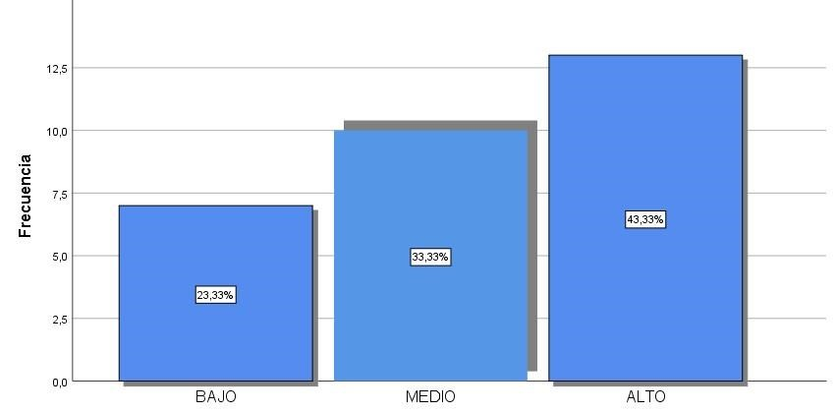

*Tabla 01*

*Niveles de Apreciación de la Valoración de la variable Impuesto Predial*

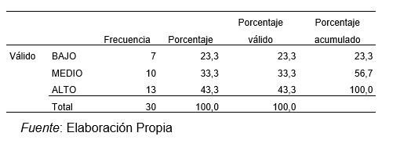

La información presentada en la Figura 01 y la Tabla 01, relativas a la variable “Impuesto Predial”, revela que una proporción significativa de los participantes, específicamente el 43.3% y el 33.3% (equivalente a 23 de los 30 encuestados), manifiestan una apreciación valorativa del nivel medio y alto. Esto permite inferir que aspectos clave como el cumplimiento tributario, la figura del contribuyente, las validaciones de bienes inmuebles y la determinación de las obligaciones fiscales, en su gran mayoría, son percibidos positivamente. Dicha percepción sugiere una recaudación eficiente, lo cual fortalece la gestión administrativa dentro de la Municipalidad Distrital de Tacna, optimizando así sus operaciones y capacidad de servicio.

*Figura 02*

*Niveles de Apreciación Valorativa de la Dimensión Cumplimiento Tributario*

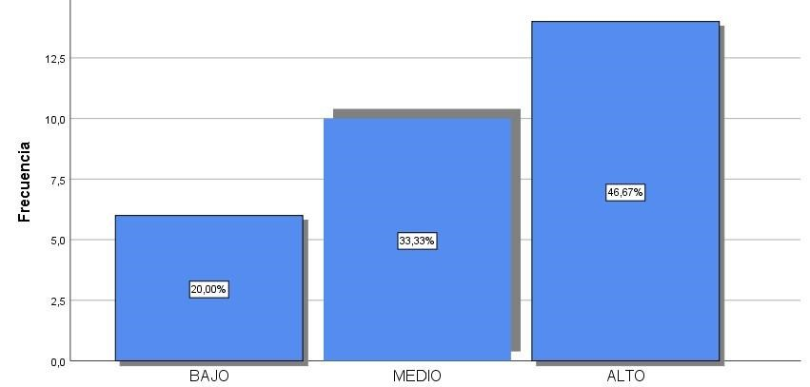

*Tabla 02*

*Niveles de Apreciación Valorativa de la dimensión Cumplimiento Tributario*

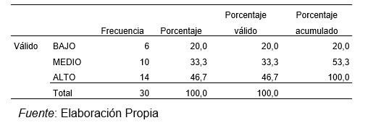

En la figura 02 y en la tabla 02 que describe la dimensión cumplimiento tributario, se puede observar un 46,67% así como 33,33% equivalen al 24 de 30 encuestados, teniendo una apreciación valorativa medio y alto afirmando que la recaudación y cultura tributaria en la mayoría la valoración es alta permitiendo un desempeño satisfactorio de los recursos necesarios para la municipalidad distrital de Tacna.

*Figura 03*

# Niveles de Apreciación Valorativa de la Dimensión Contribuyente.

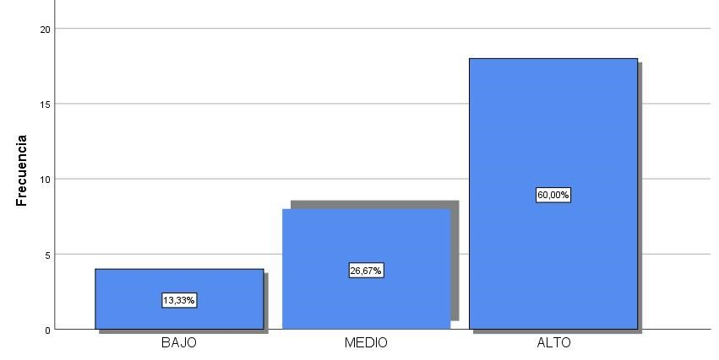

*Tabla 03*

*Niveles de Apreciación Valorativa de la Dimensión Contribuyente.*

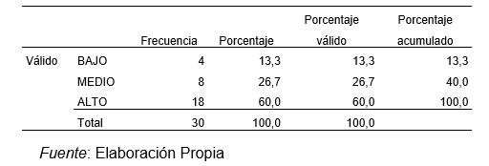

En la figura 03 y en la tabla 03 que describe la dimensión contribuyente, se puede observar, un 60% así como 26,7% equivalen al 26 de 30 encuestados, teniendo una apreciación valorativa medio y alto afirmando que las obligaciones tributarias y valor catastral en la mayoría la valoración es alta permitiendo un desempeño satisfactorio de los recursos necesarios para la municipalidad distrital de Tacna.

*Figura04*

*Niveles de Apreciación Valorativa de la dimensión Valoración de Bienes*

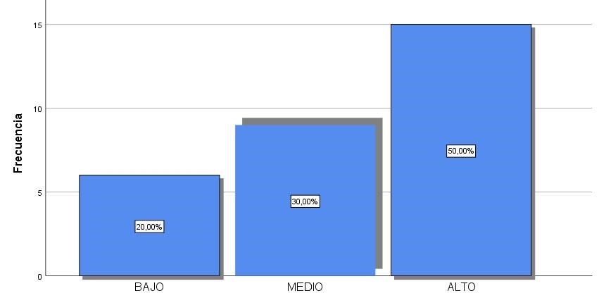

# Tabla 04 Niveles de Apreciación Valorativa de la dimensión Valoración de Bienes.

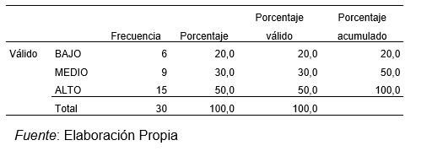

En la figura 04 y en la tabla 04 que describe la valoración de bienes, se puede observar, un 50% así como 30% equivalen al 24 de 30 encuestados, teniendo una apreciación valorativa medio y alto afirmando que la eficiente contrataciones y recursos, en la mayoría tiene una valoración alta permitiendo un proceso estructurado el cual involucra acciones y decisiones dentro de la municipalidad distrital de Tacna.

*FIGURA 05*

# Niveles de Apreciación Valorativa de la Dimensión Determinación Tributaria

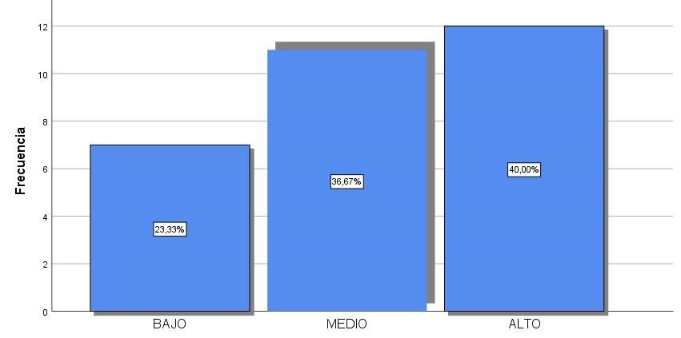

*Tabla 05*

*Niveles de Apreciación Valorativa de la Dimensión Determinación tributaria*

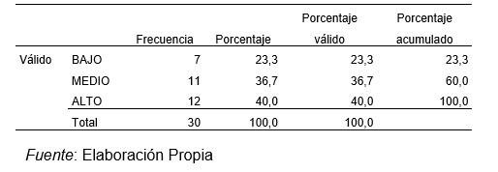

En la figura 05 y en la tabla 05 que describe la dimensión Predial, se puede observar, un 40% así como 36,7% equivalen al 23 de 30 encuestados, teniendo una apreciación valorativa medio y alto afirmando la base imponible y cobertura catastral, en la mayoría la valoración es alta permitiendo un proceso estructurado el cual involucra acciones y decisiones dentro de la municipalidad provincial de Tacna.

*Figura 06*

# Niveles de Apreciación Valorativa de la Variable Presupuesto

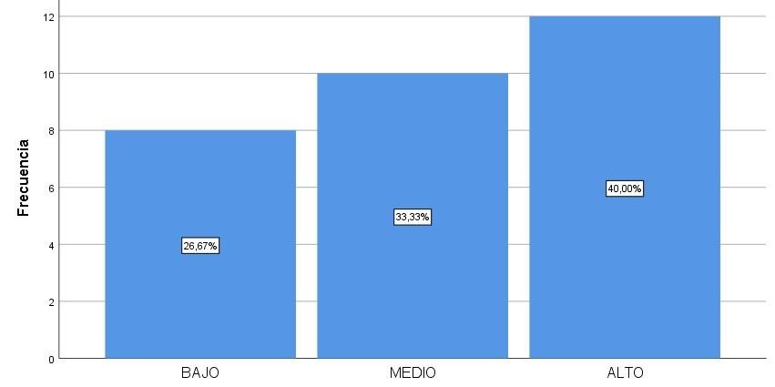

*Tabla 06*

*Niveles de Apreciación Valorativa de la Variable Presupuesto*

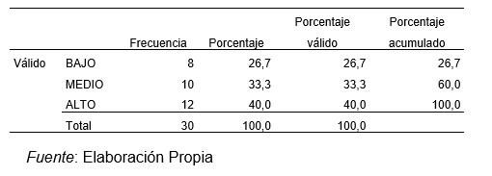

El análisis de la información presentada en la Figura 6 y la Tabla 6, referentes a la variable “presupuesto”, revela una percepción mayoritariamente positiva por parte de los 30 encuestados. Se observa que el 40% y el 33.3% de los participantes, lo que suma un total de 22 personas, otorgan una valoración media y alta a los componentes clave de la gestión presupuestaria. Específicamente, el cumplimiento tributario, el contribuyente, la valoración de bienes y la determinación tributaria son aspectos consistentemente calificados con un nivel alto. Esta tendencia generalizada hacia valoraciones elevadas sugiere una percepción de eficiencia en la administración del presupuesto destinado al impuesto predial dentro de la Municipalidad Distrital de Tacna. La apreciación colectiva de estos elementos subraya la efectividad de los procesos de los procesos establecidos para la recaudación y gestión de los recursos fiscales municipales.

*Figura 07*

# Niveles de Apreciación Valorativa de la Dimensión Gastos Públicos

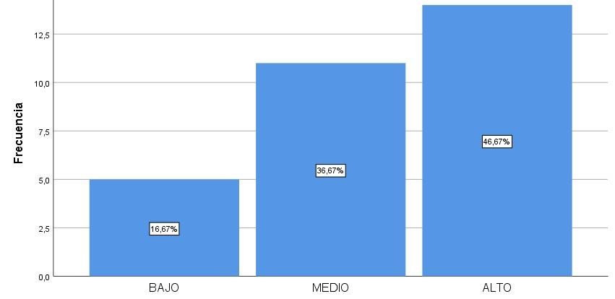

*Tabla 07*

*Niveles de Apreciación Valorativa de la Dimensión Gastos Públicos*

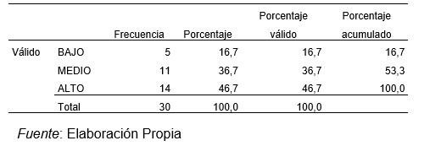

En la figura 07 y en la tabla 07 que describe la dimensión Gastos públicos, se puede observar que un 46,67% así como 36,7% equivalen al 25 de 30 encuestados, teniendo una apreciación valorativa medio y alto afirmando que el presupuesto institucional y presupuesto participativo, en la mayoría es valoración alta permitiendo así el correcto manejo del presupuesto a través de una planificación presupuestal dentro de la municipalidad distrital de Tacna.

*Figura 8*  *Niveles de Apreciación Valorativa de la Dimensión Ejecución Presupuestal*

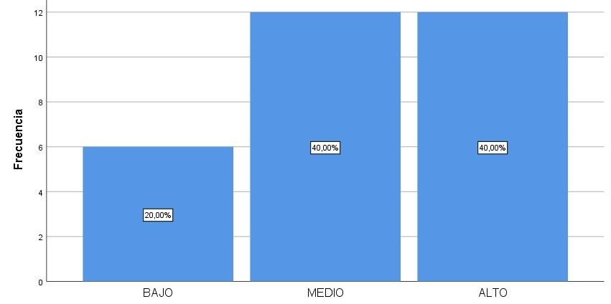

# Tabla 08 Niveles de Apreciación Valorativa de la Dimensión Ejecución Presupuestal

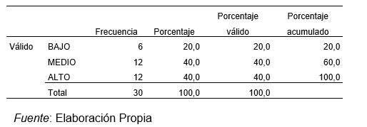

En la figura 08 y en la tabla 08 que describe la dimensión Ejecución Presupuestal, se puede apreciar que, un 40% así como 40% equivalen al 24 de 30 encuestados, teniendo una apreciación valorativa medio y alto afirmando ingresos y egresos en su mayoría la valoración es alta permitiendo un presupuesto representativo con participaciones activas dentro de la municipalidad distrital de Tacna.

*Figura 09*

# Niveles de Apreciación Valorativa de la Dimensión Viabilidad Financiera.

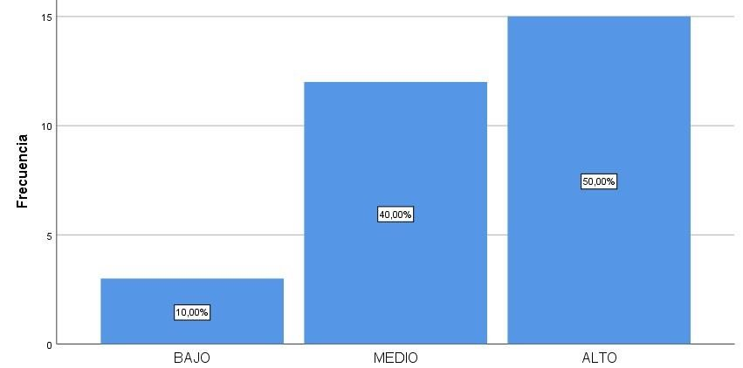

*Tabla 09*

*Niveles de Apreciación Valorativa de la Dimensión Viabilidad Financiera.*

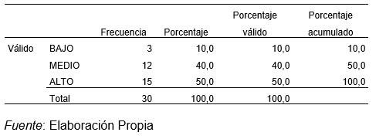

En la figura 09 y en la tabla 09 que describe la dimensión Viabilidad Financiera, se puede apreciar que, un 50% así como 40% equivalen al 27 de 30 encuestados, teniendo una apreciación valorativa medio y alto afirmando que la económica financiera e ingresos, en la mayoría la valoración es alta permitiendo un comportamiento positivo en los recursos públicos y control de gastos permitiendo una estructura financiera solida en la municipalidad distrital de Tacna.

*Figura 10*

# Niveles de Apreciación Valorativa de la Dimensión Segmentación

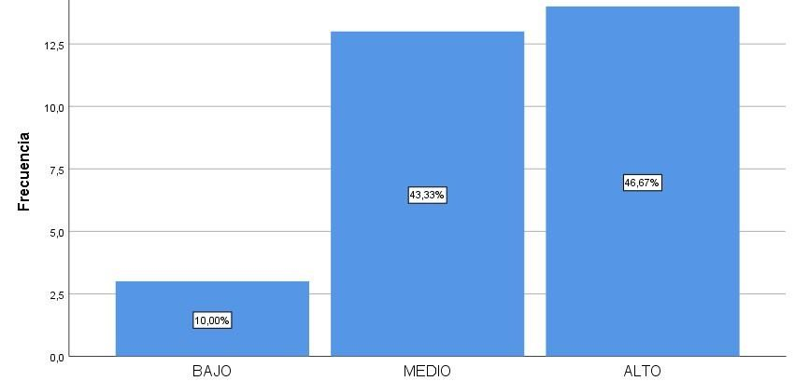

*Tabla 10*

*Niveles de Apreciación Valorativa de la Dimensión Segmentación*

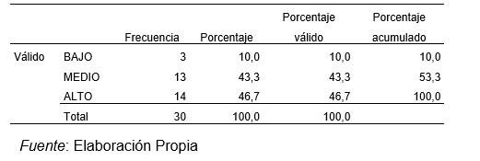

En la figura 10 y en la tabla 14 que describe la dimensión Marco Legal, se puede apreciar que, un 46,7% así como 43,3% equivalen al 27 de 30 encuestados, teniendo una apreciación valorativa medio y alto, afirmando el gobierno central y autoridades no sometidas, en la mayoría la valoración es alta observando así que las atribuciones del gobierno central hacia al gobierno local que son autónomos, lo cual proporciona un entendimiento que determinan la asignación de recursos financieros para la municipalidad distrital de Tacna.

Así mismo se puede apreciar respecto a las estadísticas inferenciales lo siguiente:

# Tabla 11 Prueba de Normalidad

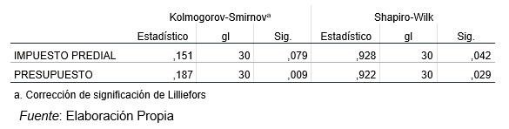

Para llevar a cabo el análisis estadístico, se examinó la normalidad de las variables “Impuesto predial” y “Presupuesto”, dado que el tamaño de la muestra no excedía los 50 casos. La prueba de Shapiro-Wilk se aplicó a ambas variables, revelando un nivel de significancia (sig.) inferior a 0.05 en cada una. Esta evidencia estadística confirma que la muestra no sigue una distribución normal. En consecuencia, para evaluar las correlaciones estipuladas en las hipótesis, se seleccionará la prueba no paramétrica Rho de Spearman, adecuada para todos que no cumplen con los supuestos de normalidad.

**Hipótesis General**

**Ho:** El Impuesto Predial no se relaciona directa con El presupuesto en la Municipalidad Provincial de Tacna, 2022.

**Ha:** El Impuesto Predial se relaciona directa con El presupuesto en la Municipalidad Provincial de Tacna, 2022.

# Tabla 12 Relación del Impuesto Predial con el Presupuesto

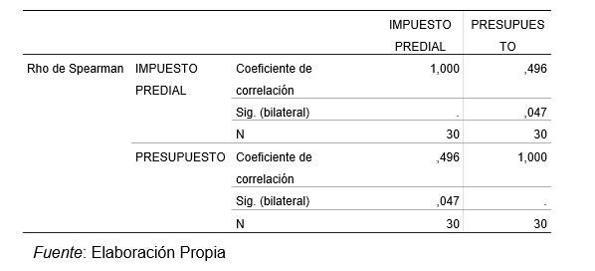

El análisis estadístico reveló un valor p de 0.047, inferior al umbral de significancia de 0.05, lo que condujo al rechazo de la hipótesis nula y la aceptación de la hipótesis alternativa. Esto confirma una relación estadísticamente significativa entre el impuesto predial y el presupuesto. Adicionalmente, el coeficiente de correlación Rho de Spearman, con un valor de 0.496, indica una correlación directa y de intensidad media entre ambas variables. En consecuencia, se infiere que un crecimiento en el impuesto predial se asocia con una mejora en la gestión presupuestaria del municipio provincial de Tacna, observándose que una mayor eficacia y eficiencia en la recaudación de este impuesto repercute positivamente en la planificación y ejecución presupuestaria.

**Prueba de Hipótesis Especificas**

**Primera Hipótesis especifica**

**Ho:** El Cumplimiento Tributario no se relaciona directa con El presupuesto en la Municipalidad Provincial de Tacna, 2022.

**Ha:** El Cumplimiento Tributario se relaciona directa con El presupuesto en la Municipalidad Provincial de Tacna, 2022.

# Tabla 13 Relación del Cumplimiento Tributario con el Presupuesto.

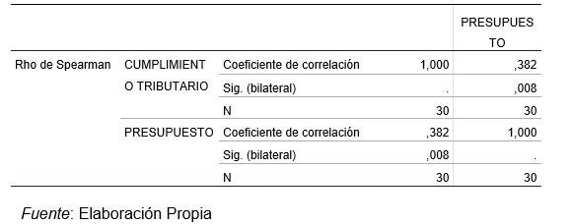

El análisis estadístico revelo una relación significativa entre fiscalización y presupuesto, evidencia por un valor p de 0.008 inferior al umbral de 0.05 lo que llevo al rechazo de la hipótesis nula y la aceptación de la hipótesis alterna. Adicionalmente, el coeficiente de correlación Rho de Spearman de 0.382 indica una correlación directa y moderada entre ambas variables. Esto sugiere que un mayor cumplimiento tributario, impulsando por mecanismo de control y supervisión más robustos para mitigar la evasión fiscal, se asocia con un incremento presupuestario. En consecuencia, se confirma estadísticamente una interdependencia positiva y relevante entre el cumplimiento tributario y la asignación presupuestaria en la Municipalidad Provincial de Tacna, validando así la hipótesis planteada.

**Segunda hipótesis especifica**

**Ho:** El Contribuyente no se relaciona directa con El presupuesto en la

Municipalidad Provincial de Tacna, 2022

**Ha:** El Contribuyente se relaciona directa con El presupuesto en la Municipalidad Provincial de Tacna, 2022.

# Tabla 14 Relación de Valoración de Contribuyente con el presupuesto

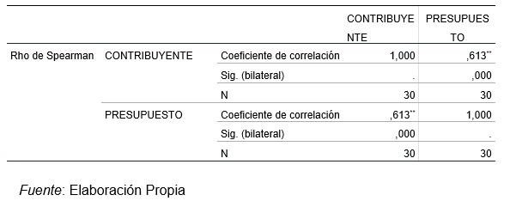

Al constatar que valor p “sig. Bilateral” (p=0.000) es inferior al umbral de significancia de 0.05, se rechaza la hipótesis nula y se acepta la hipótesis alterna, lo que demuestra una relación significativa entre el contribuyente y el presupuesto. Adicionalmente, el coeficiente de correlación Rho de Spearman, que asciende a 0.613, señala una correlación directa considerable y media entre ambas variables. Esto sugiere que un aumento en la contribución del contribuyente se asocia con un incremento presupuestario, lo cual refleja una estructura presupuestaria transparente que facilita el cumplimiento oportuno y previene la morosidad predial. En consecuencia, la investigación evidencia una relación media, rechazando la hipótesis nula y validando la hipótesis alterna concerniente a la dimensión del contribuyente y el presupuesto, confirmando así que la valoración de los bienes está directamente vinculada con la asignación presupuestaria en la municipalidad provincial de Tacna.

.

**Tercera hipótesis especifica**

**Ho:** La Valoración de Bienes no se relaciona directa con El presupuesto en la Municipalidad Provincial de Tacna, 2022.

**Ha:** La valoración de Bienes se relaciona directa con El presupuesto en la Municipalidad Provincial de Tacna, 2022.

# Tabla 15 Relación de la valoración de Bienes con el Presupuesto

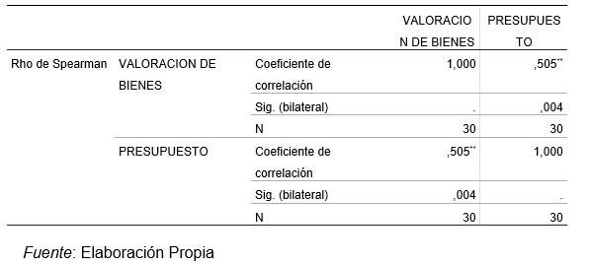

El análisis estadístico revelo un valor “sig. Bilateral” de p=0.004, inferior al umbral de significancia de 0.05. esta evidencia conduce al rechazo de la hipótesis nula (Ho) y a la aceptación de la hipótesis alterna (Ha), lo que confirma una relación estadísticamente significativa entre la valoración de bienes y el presupuesto. Adicionalmente, el coeficiente de correlación Rho de Spearman, con un valor de 0.505, indica una correlación directa considerable y de magnitud media entre estas dos variables. Esto sugiere que un incremento en la valoración de bienes tiende a estar asociado con un aumento en el presupuesto, lo cual se relaciona con una estructura presupuestaria que demuestra transparencia contable y provee los recursos necesarios para la planificación de inversiones. En consecuencia, la investigación establece una relación de magnitud media entre la valoración de bienes y el presupuesto en la Municipalidad Provincial de Tacna, validando así la hipótesis alterna y desestimando la hipótesis nula.

**Cuarta hipótesis especifica**

**Ho:** La Determinación Tributaria no se relaciona directa con El presupuesto en la

Municipalidad Provincial de Tacna, 2022

**Ha:** La Determinación Tributaria se relaciona directa con El presupuesto en la Municipalidad Provincial de Tacna, 2022

# Tabla 16 Relación de la Determinación Tributaria con el Presupuesto

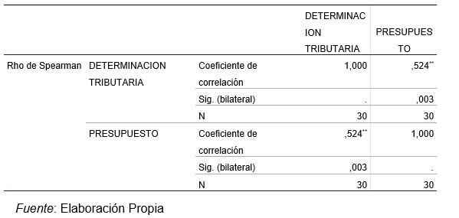

El análisis estadístico revelo una relación significativa entre la determinación tributario y el presupuesto en la municipalidad provincial de Tacna. El valor p (0.003) inferior al umbral de 0.05 permite rechazar la hipótesis nula y aceptar la hipótesis alterna. Confirmando dicha asociación. Adicionalmente, el coeficiente de correlación Rho de Spearman, con un valor de 0.524, indica una correlación directa y media considerable entre ambas variables. Esto sugiere que un incremento en la determinación tributaria se asocia con un aumento en el presupuesto, lo cual se manifiesta es un mayor desembolso económico para la adquisición de bienes y servicios, optimizando el rendimiento municipal y promoviendo una gestión eficiente. En consecuencia, la investigación demuestra una correlación de relación media entre la determinación tributaria y el presupuesto, validando el rechazo de la hipótesis nula y la aceptación de la hipótesis alterna.

**Discusión**

La percepción del impuesto predial, evaluada en términos generales, alcanzo un nivel elevado del 43.33%. Este hallazgo se vincula directamente con la percepción de la variable presupuestaria, la cual también registro un alto nivel de 40.0%. Dicha correspondencia sugiere una interrelación entre ambas variables, indicando que un mayor grado de percepción en una tiende a reflejarse en la otra. Adicionalmente, el análisis estadístico mediante el coeficiente de correlación de Spearman (Rho) arrojó un valor de 0.496, situándose en el rango de correlación directa media, lo que ratifica la conexión existencia entre el impuesto predial y el presupuesto. La significancia estadística, confirmada por un p-valor de 0.047 (mayor a 0.05), permite aceptar la hipótesis alternativa (Ha), evidenciando una relación estadísticamente relevante entre las variables estudiadas. No obstante, es pertinente considerar perspectivas internacionales y nacionales sobre la problemática del pago del impuesto predial. Soria et al. (2022) resaltan a nivel internacional, la problemática de la morosidad con los pagos del impuesto a la propiedad, señalando que, en España, el 95% de los 8,112 municipios enfrentan esta situación, según datos del Instituto Nacional de Estadística (INE). En contraste, Tamayo y Machaca (2024) observaron un incremento en la recaudación fiscal, atribuyéndolo a una adecuada planificación y organización en la gestión del Impuesto Predial. Sus resultados, con un Rho de Spearman de 0.653, confirman una relación directa y convergente en sus variables de estudio. En contraposición, la investigación de Tutiven y Soledispa (2024) sobre la recaudación del impuesto predial en el municipio de Lomas Sargentillo identificó un aumento en el número de contribuyentes omisos. Este fenómeno expone un desafío significativo en la recaudación, evidenciando problemas inherentes a la cultura tributaria y a la gestión administrativa. Estas discrepancias subrayan la complejidad del fenómeno y la importancia de considerar factores contextuales y de gestión para el análisis de las recaudaciones para el impuesto predial.

En cuanto el primer objetivo específico, se ha determinado que la percepción sobre los cumplimientos tributarios encontrados en un nivel alto, abarcando el 46.7% de los encuestados. Esta dimensión muestra una relación directa y moderada con la percepción de la variable presupuesto, lo cual también se ubica en un nivel alto con un 40.0%. Dicha correspondencia evidencia una correlación directa de intensidad media entre ambas variables, puesto que un mayor nivel de percepción en el cumplimiento tributario se asocia con un incremento en la percepción presupuestaria. Adicionalmente, un análisis de correlación de Spearman (r=0.382) confirma una relación directa y positiva entre la dimensión de cumplimiento tributario y la variable presupuestaria. La significancia estadística, evidenciada por un p-valor de estadísticamente significativa entre estas dos variables. En este contexto, la perspectiva de Martínez y Cano (2023) resalta la complejidad del cumplimiento tributario, señalando su injerencia en las finanzas públicas, las cuales en la ciudad de México dependen en gran medida de las transferencias federales y del impuesto predial como fuente secundaria de ingresos, un fenómeno propio del federalismo fiscal. Por otro lado, la investigación de Molina y otros (2018) en Colombia presenta un panorama distinto, donde el cumplimiento tributario del impuesto predial ha impulsado el desarrollo organizacional, fortaleciendo redes de trabajo y facilitando la formulación de soluciones a problemas contables. No obstante, el estudio de Quispe y otros (2020) arrojo que, si bien existe una relación significativa con la recaudación tributaria, alcanzando un 60%, la cifra final de recaudación afectando asi por la pandemia de COVID-19, no logrando la meta estimada de 7,320,094 frente a los 6,724,656 recaudados.

A lo que respecta al segundo objetivo específico, se evidenció que la percepción sobre la dimensión de los contribuyentes se ubica en un nivel elevado, representando el 60.0% de los encuestados. Este hallazgo exhibe una vinculación positiva y directa con la percepción de la variable presupuesto, la cual también alcanza un estatus alto con un 40,0%. Dicha correspondencia subraya una correlación directa de magnitud media entre ambas variables, indicando que un incremento en la percepción de una asocia con un aumento análogo en la otra. Adicionalmente, el análisis estadístico mediante el coeficiente de correlación de Spearman (Rho) arrojó un valor de 0.613 (r=0.613), confirmando una relación positiva y directa de intensidad media entre la dimensión de los contribuyentes y la variable presupuestaria. La significancia estadística se corroboró con un p-valor de 0.000 (p<0.05), lo que permite aceptar la hipótesis alternativa (Ha) y ratifica la existencia de una interrelación significativa y directa entre estas dos variables. Esta correlación observada se alinea con las perspectivas de diversos autores que han investigado la materia. Gaspar y colaboradores (2021) apuntan a la importancia de la formalidad en la recaudación de tributos, destacando la necesidad de que los contribuyentes organicen sus obligaciones fiscales y cumplan con los calendarios de declaración. Así mismo, Rituay y su equipo (2024) enfatizan que la mejora del sistema tributario depende de una gestión eficiente en la recaudación de impuestos, recayendo una responsabilidad importante en los gobiernos locales. Para que esto sea efectivo, es crucial que los ciudadanos comprenden la relevancia de atender sus deberes fiscales, fomentando así una cultura tributaria sólida. En estas misma línea, Romeo y colegas (2021) resaltan el compromiso colectivo necesario para que todos asuman sus responsabilidades fiscales, generando una cultura de pago que, a su vez, impulsando la mejoría de los marcos legales. El objetivo es establecer normativas más justas y equitativas que facilitando el cumplimiento de todas las obligaciones tributarias como parte principal la de ciudadanos, creando un círculo virtuoso que beneficie al bien común. Por lo tanto, la percepción positiva de los contribuyentes sobre rol y la gestión presupuestaria se retroalimentan, fortaleciendo la eficiencia y equidad del sistema tributario.

Con respecto al tercer objetivo específico, este panorama concuerda con los hallazgos de Tutiven y Soledispa (2024), quienes documentaron una percepción ciudadana positiva hacia la recaudación del impuesto predial en la cuidad de Sargentillo, con un 73% de los consultados reconociendo su utilidad para el desarrollo comunitario. Este apoyo se fundamentó en políticas fiscales que fueron transparentes para los recursos públicos. Por otro lado, la investigación de Vargas y otros (2022) analizó la ejecución presupuestal en gobiernos locales, destacando el rol activo de la gestión presupuestal mediante análisis económico y regresión lineal múltiple. Sin embargo, el mismo estudio también señala que la regulación del impuesto predial se ve afectada por debilidades instituciones relacionadas con el derecho a la propiedad, lo que ha generado un aumento en el despojo y la violencia, impactando negativamente en la recaudación y favoreciendo la provisión privada de bienes y servicios. En suma, si bien existe una relación directa y significativa entre la valoración de bienes y la percepción presupuestaria, evidenciada por los datos de esta investigación y los estudios de Tutiven y Soledispa (2024), es crucial considerar los desafíos institucionales y de seguridad jurídica en la gestión del impuesto predial. La investigación de Vargas y otros (2022) subraya como estas problemáticas pueden mermar la efectividad de los sistemas de recaudación, a pesar de los esfuerzos por mejorar la gestión presupuestal y la transparencia. Por tanto, para fortalecer la correlación observada y optimizar la recaudación, es imperativo abordar las debilidades institucionales y garantizar la seguridad de la propiedad, emulando las buenas prácticas de transparencia fiscal que fomentan la participación ciudadana.

Y por último el cuarto objetivo específico, revela que la percepción sobre la determinación tributaria se encuentra en un nivel alto, alcanzando el 40%. Este hallazgo se correlaciona directamente con la percepción de la variable presupuesto, la cual se ubica en un nivel medio con un 30%. Se evidencia así una relación directa y moderada entre estas dos dimensiones, sugiriendo que un mayor entendimiento en la determinación tributaria se asocia con una percepción igualmente elevada en la gestión presupuestaria. El análisis estadístico, mediante el coeficiente Rho de Spearman (r=0.524), confirma esta correlación positiva, mientras que el valor p (p=0.003) es estadísticamente significativo (p<0.05) lo que respalda la hipótesis de una relación considerable entre ambas variables. En comparación con estudios previos, Martínez y Cano (2023) examinaron las transferencias federales en las finanzas públicas y su impacto en la recaudación de impuestos prediales. Por otro lado, Molins y otros (2018) se enfocaron en las implicaciones contables dentro de la municipalidad de Luján, identificando fortalezas y debilidades, particularmente una falta de análisis profundo en las problemáticas locales. Complementando estas perspectivas, Quispe y otros (2020) subrayaron la urgencia de desarrollar herramientas catastrales eficientes para la recaudación del impuesto predial, dada la importancia de contar con bases de datos robustas. Estos hallazgos colectivos resaltan la complejidad de la recaudación tributaria y la necesidad de enfoques multifacéticos para optimizarla.

**Conclusiones**

En relación con la variable del impuesto predial, se observó que una proporción considerable de los encuestados, específicamente el 43.3% y el 33.3%, manifestaron una apreciación valorativa alta y media respectivamente. Este resultado, que involucra a 23 de 30 participantes, valida el cumplimiento tributario y sugiere una recaudación eficiente. La investigación determinó una relación estadísticamente significativa entre el impuesto predial y el presupuesto en la Municipalidad Provincial de Tacna durante el año 2022, evidenciada por un coeficiente Rho de Spearman de 0.496 y un valor de significancia (p=0.047) lo que denota una correlación directa de magnitud media.

Así mismo, se constató la hipótesis especifica que vincula el cumplimiento tributario con el presupuesto. Un 46.67% y un 33.3% de los encuestados, sumando 24 de 30, reportando una apreciación valorativa media y alta. Estos hallazgos refuerzan la recaudación y la cultura tributaria, indicando un desempeño satisfactorio en la asignación de recursos para la municipalidad. Se estableció una relación significativa entre la dimensión de cumplimiento tributario y la variable presupuesto en la Municipalidad Provincial de Tacna para 2022, con un coeficiente Rho de Spearman de 0.382 y un valor de significancia de p= 0.008 lo que confirma una correlación directa de intensidad media.

Adentrándonos en la perspectiva de los contribuyentes, se apreció una asociación entre estos y el presupuesto. El 60% de los encuestados, junto con un 26.7%, totalizando 26 de 30 participantes, expresaron una apreciación valorativa media y alta. Esta correspondencia subraya el desempeño favorable en la gestión de los recursos municipales. Se definió una relación entre la dimensión del contribuyente y la variable presupuesto en la Municipalidad Provincial de Tacna para el año 2022, respaldada por un coeficiente Rho de Spearman de 0.613 y un valor de significancia de p=0.000, revelando una correlación directa de magnitud media.

En cuanto a la valoración de bienes, se identificó una conexión con el presupuesto, donde el 50% y el 30% de los encuestados, representando 24 de 30, calificaron su apreciación como media y alta. Este resultando valida la eficiencia en las contrataciones y en el manejo de recursos, reflejando un proceso bien estructurado en la municipalidad. Se determinó una vinculación entre la dimensión de validación de bienes y la variable presupuesta en la Municipalidad Provincial de Tacna durante 2022, mediante un coeficiente Rho de Spearman de 0.505 y un valor de significancia de p=0.004, lo que evidencia una correlación directa de intensidad media.

Finalmente, la dimensión en determinación tributaria mostró una relación con el presupuesto. Un 40% y un 36.7% de los encuestados, sumando 23 de 30, manifestaron una apreciación valorativa media y alta, confirmando la solidez de la base imponible y la cobertura catastral. Esto sugiere un proceso de toma de decisiones bien cimentado dentro de la municipalidad. Se estableció una correlación significativa entre la dimensión de determinación tributaria y la variable presupuesto en la Municipalidad Provincial de Tacna para 2022, evidenciada por un coeficiente Rho de Spearman de 0.524 y un valor de significancia de p=0.003 lo que indica una correlación directa de considerable magnitud media.

**Recomendaciones**

El impuesto predial y el presupuesto en la municipalidad provincial de Tacna, como primera recomendación implementar un seguimiento de la recaudación efectiva, para comparar lo recaudado con el presupuesto estimado, con el fin de que facilite a la identificación de desviaciones y permitir hacer ajustes oportunos y mejorar las respuestas frente a un déficit en la ejecución presupuestaria de la municipalidad provincial de Tacna.

Como segunda recomendación, establecer provisiones contables de riesgo de morosidad, considerando zonas que no tienen cultura tributaria, esta medida nos permitiría reflejar los estados financieros para una estimación más precisa de los ingresos, porque lo que se desea es ver un escenario del presupuesto que se apague a la realidad y que al final de la rendición de cuentas la prevención de desequilibrio financieros no sea derivados de ingresos sobreestimados.

Como tercera recomendación, vincular el valor catastral de cada predio a una cuenta contable individualizada, lo que garantizaría que puedan calcular el monto de los impuestos prediales actualizados y verificados, evitando errores en la determinación de la base imponible, esta medida permitirá proyectar con exactitud los ingresos esperados del presupuesto de la municipalidad provincial de Tacna.

La cuarta recomendación, registrar contablemente las valorizaciones como activos no financieros como base en la municipalidad provincial de Tacna, esta práctica reflejará de forma de valor real los bienes inmuebles, fortaleciendo la calidad de información financiera y contribuirá a una mejor toma de decisiones presupuestarias y de inversión, buscando facilitar la rendición de cuentas ente la contraloría general de la república.

Finalmente, se puede implementar indicadores de determinación tributaria que alerten aquellas acciones correctivas para que puedan preservar la sostenibilidad del presupuesto para detectar niveles de morosidad y mostrando, así como resultado las metas si están debajo del presupuesto, indicando brechas tributarias, desviación y morosidad.

**Referencias**

Almache, D. Narvaez, C. Erazo, J. Torres, M (2020). *la contabilidad gubernamental armonizada y la gestion del gato publico ecoeficiente en el ecuador.*

https://dialnet.unirioja.es/descarga/articulo/7898182.pdf

Alva , M. García , R. Ramírez , J. Mucha , Á (2020). *LEY DE LA PERSONA ADULTO MAYOR Y SU INCIDENCIA EN LA RECAUDACIÓN*

*DEL IMPUESTO PREDIAL. articulo*.

https://revistas.uss.edu.pe/index.php/EMP/article/view/1350/14 65

ARIAS , J (2021). *DISEÑO Y METODOLOGIA DE LA INVESTIGACION.* https://gc.scalahed.com/recursos/files/r161r/w26022w/Arias_S2 .pdf

Asqui , M (2022*). Regímenes tributarios en Latinoamérica y su relación con el RISE, RIM y RIMPE de Ecuador. Articulo*.

https://www.redalyc.org/journal/6219/621973670004/

Barrera, O. Sagarnaga, L. Salas, J. Leos, J. Santos, R (2018). *Viabilidad económica y financiera de la ganadería caprina extensiva en*

*San Luis Potosí, México. Articulo*.

https://www.scielo.org.ar/scielo.php?pid=S1515-

59942018000100770&script=sci_arttext&tlng=en

Becerra, D (2016). *La eficiencia en la gestión de los recursos del sector*

*público: una reflexión multidisciplinar. Articulo*. https://www.gigapp.org/administrator/components/com_jresear ch/files/publications/2016-491.pdf

Bone , Á. Ponce , C (2023). *CULTURA TRIBUTARIA Y RECAUDACIÓN DEL IMPUESTO PREDIAL URBANO, GOBIERNO AUTÓNOMO*

*DESCENTRALIZADO DEL CANTÓN PEDRO CARBO.* *articulo*. https://revistas.uap.edu.pe/ojs/index.php/CYD/article/view/2498 /2511

Carlos , J (2023). *PARTICIPACIÓN CIUDADANA Y PRESUPUESTO PARTICIPATIVO EN LAS MUNICIPALIDADES DEL ESTADO*

*EN EL PERÚ*. *articulo*.

https://revistas.uss.edu.pe/index.php/EMP/article/view/2680/30 23

Castro , J. Gómez, L. Camargo , E (2022). *La investigación aplicada y el desarrollo experimental en el fortalecimiento de las competencias de la sociedad del siglo XXI.* *Articulo*. http://www.scielo.org.co/scielo.php?script=sci_arttext&pid=S01

23-921X2023000100140

Colin, W (2023). *De las normas generales de contabilidad del sector público de Venezuela a las normas internacionales de contabilidad del sector público: Una revisión desde la normativa legislativa y contable. Articulo*.

https://www.redalyc.org/journal/257/25780463004/

De la Rosa Lea, M (2020). *La Gestión Contable Sostenible en la nueva normalidad.* *Articulo*.

https://www.redalyc.org/journal/6679/667974505007/

Espinoza , J. Mendoza , V (2022). *CULTURA TRIBUTARIA EN EL PAGO*

*DE IMPUESTOS PREDIALES DE LA CIUDAD DE PORTOVIEJO, AÑO 2022. Articulo*.

https://revistas.uap.edu.pe/ojs/index.php/CYD/article/view/2554 /2557

Garcia, M. Tellez, L (2018). *El presupuesto participativo: un balance de su estudio y evolución en México. Articulo.* https://www.scielo.org.mx/scielo.php?pid=S0188-

76532018000200010&script=sci_arttext

Gaspar , M. Zambrano , M. Castro , W. Díaz , I (2021). *OBLIGACIONES*

*TRIBUTARIAS DEL CONTRIBUYENTE. ANÁLISIS*

*NEUTROSÓFICO DE LAS CAUSAS DE SU INCUMPLIMIENTO.* *Articulo*. https://fs.unm.edu/ObligacionesNeutrosofia.pdf

Guao , R (2019*). Teoría crítica e investigación contable. El caso de la opacidad de la información financiera. Articulo*. https://www.redalyc.org/journal/257/25763378003/

Gubernamental (2022). *Actulidad Gubernamental.*

https://actualidadgubernamental.pe/tip/que-es-el-pia-y-que-esel-pim/e4f68755-1501-4703-994e-4d5c0dc2a5ae/1

Hernandez , R. Carlos, F. Pilar, B (2014). *metodologia de la investigacion*

*sexta edicion. AaRTICULO.* https://www.esup.edu.pe/wpcontent/uploads/2020/12/2.%20Hernandez,%20Fernandez%20 y%20Baptistametodolog%C3%ADa%20Investigacion%20Cientifica%206ta% 20ed.pdf

Huaire, E (2019). *Método de investigación. Revista.* https://www.aacademica.org/edson.jorge.huaire.inacio/35.pdf

lam, i. Quispe, R. Torres, L (2025). *Control interno y la ejecución del gasto público en unaMunicipalidad Distrital. Articulo*.

https://revistas.unitru.edu.pe/index.php/SCIENDO/article/view/6 234/6339

Lira, L (2017). *DIFICULTADES EN LOS PROCESOS DE FORMACIÓN PARA LA INVESTIGACIÓN EDUCATIVA APLICADA. ANÁLISISDESDE UN PROGRAMA DE DOCTORADO. Articulo*. https://comie.org.mx/congreso/memoriaelectronica/v14/doc/190

2.pdf

Lopez, J (2021). *ENCICLOPEDIA.* https://economipedia.com/definiciones/ingreso.html

Martínez , F. Cano , A (2023). *La relación entre impuesto predial y capacidades institucionales municipales: el caso de Hidalgo,*

*Mexico. Revista*. https://www.scielo.org.mx/pdf/cya/v67n4/0186-

1042-cya-67-04-98.pdf

Molina , Y. Tobón , L. Fonseca , J (2018). *Incidencia de la investigación formativa contable en el sector empresarial de Tunja - Colombia.* *Articulo*. https://www.redalyc.org/journal/280/28059678004/

Montúfar , G. Silva , F. (2020). *Prevalencia del catastro sobre el registro de predios para corregir inexatitudes registrales.*

https://revistas.ulima.edu.pe/index.php/Ius_et_Praxis/article/vie w/5219/5059

Payán, K. (2019). *El Presupuesto basado en Resultados en México. Articulo.* https://www.redalyc.org/articulo.oa?id=667971051003

Peñaherrera, M. Menendez, J. Galeas, E (2019). *ADMINISTRACION,*

*CONTABILIDAD Y AUDITORIA*. *Revista*.

https://www.archivosrevistainclusiones.com/gallery/2%20vol%2

06%20numespbabahoyos%201%202019enemarnclu.pdf

Quispe , J. Mamani , A. Bedoya , I. Segundo, O. Quilca , Y. Alegre , M. Marca , O (2020). *Incidencia de la recaudacion de los impuestos municipales en el financiamiento del presupuesto institucional:una aplicacion para el caso de la municipalidad provincial de Puno-Peru.2009-2020*. *articulo*. https://core.ac.uk/download/480704641.pdf

Rincón, C. Lemos de la Cruz, J. (2020). *Taxonomía contable.* *Articulo*. https://www.redalyc.org/journal/1053/105368881010/

Rituay , R. Baylon , E. (2024). *La cultura tributaria en la recepción del*

*impuesto predial y arbitrios municipales en.* *revista*. https://zenodo.org/records/12774793

Rivera, D (2023). *RAZONABLE INVERSIÓN: EL SANEAMIENTO LEGAL COMO MECANISMO PARA INCREMENTAR EL VALOR DE*

*LOS PREDIOS URBANOS*. *Articulo*.

https://revistas.pucp.edu.pe/index.php/themis/article/view/2806 0/26033

Rojas, F. Barbaran, H (2021). *Gestion de la recaudacion tributaria en las municipalidades en el Perú.* *Articulo*.

https://ciencialatina.org/index.php/cienciala/article/view/1067/14 59

Romero , R., Soria, M. del Castillo, W. Colmenares, Y. (2021). *El Estudio del impuesto predial en gobiernos locales del Perú.* *REVISTA*. https://www.redalyc.org/journal/5885/588569107009/html/

Rosas, I (2023). *Presupuestos públicos con perspectiva de género en*

*Latinoamérica.* *Articulo*.

https://www.redalyc.org/journal/6558/655880706005/

SIDALAC. (2020). *Presupuesto institucional para el año 2020 de la Oficina de Estudios y Políticas Agrarias (Odepa). Artículo 15 Numeral*

*11, Ley de Presupuestos 2020.* *Revista*.

https://www.sidalc.net/search/Record/dig-odepa-20.500.1265069991/Description

Solorzano, J (2018). *Una visión teórica de la ejecución presupuestaria en el contexto de la gestión por resultados*.

https://ciencialatina.org/index.php/cienciala/article/view/3450/52 35

Soria , M . Castillo, W. Vega, P (2022). *Propuesta de estrategias tributarias para la recaudación del impuesto predial en una municipalidad*

*del Perú.* *Articulo*.

https://www.redalyc.org/journal/5885/588571220002/

Stori (2024). *STORICARD.* https://www.storicard.com/blog/que-significaegreso-en-finanzas

Suarez, H. Palomino, G. Agular, C (2020). *Gestion de recaudacion tributaria municipal: Una vision Cultural. Articulo*.

https://ciencialatina.org/index.php/cienciala/article/view/105/91

Tamayo, A. Machaca, K (2024). *Gestión de administración fiscal y recaudación del impuesto predial en una municipalidad distritalperuana.* *Articulo*.

https://revistas.unaaa.edu.pe/index.php/unaaaciencia/article/vie w/68/280

Tarrillo , O. Callao , M (2022). *Gestión tributaria para la recaudación efectiva del impuesto predial en la Municipalidad Provincial de Chota.*

*Revista Scientific,*.

https://www.indteca.com/ojs/index.php/Revista_Scientific/article /view/588/1363

Torres , J. Torres, S (2017). *PROGRAMA DE MEJORA DE RECAUDACIÓN DEL IMPUESTO PREDIAL EN LA MUNICIPALIDAD PROVINCIAL DE MARISCAL NIETO. MOQUEGUA 2015.* *revista*. https://revistas.ujcm.edu.pe/index.php/rctd/article/view/54

Trejo, J. Peñalver, M (2024). *Presupuesto por resultados en el sector público*. *articulo*.

https://repositorio.ucv.edu.pe/bitstream/handle/20.500.12692/1

55616/AC_Trejo_MJE-

Pe%c3%b1alver_HMJ.pdf?sequence=1&isAllowed=y

Trelles, L. Morán, J (2023). *El presupuesto como herramienta de gestión financiera para la toma de decisiones en el Instituto Superior Universitario Almirante Illingworth.* *Articulo*.

https://www.redalyc.org/journal/5885/588575738009/58857573 8009.pdf

Trujillo, E. (2020). *Contribuyentes.* *Articulo*. https://economipedia.com/definiciones/contribuyente.html

Tumi, J (2020). *Rendición de cuentas en la gestión del gobierno municipal de Puno-Perú* (2011-2018).

http://www.scielo.org.pe/scielo.php?pid=S2219-

71682020000100063&script=sci_arttext&tlng=pt

Tutiven, J. Soledispa, S (2024). *EFICIENCIA EN LA RECAUDACIÓN DE*

*IMPUESTO DEL MUNICIPIO LOMAS. Articulo.*

https://revistas.uap.edu.pe/ojs/index.php/CYD/article/view/2766

Tutiven, J. Soledispa, S (2024). *EFICIENCIA EN LA RECAUDACIÓN DE*

*IMPUESTO DEL MUNICIPIO LOMAS DE SARGENTILLO: UN*

*ENFOQUE PREDIAL URBANO.* *articulo*.

https://revistas.uap.edu.pe/ojs/index.php/CYD/article/view/2766 /2761#

Vaicilla, M. Narváez, C. Erazo, J. Torres, M (2020). *Transparencia y efectividad en la ejecución presupuestaria y contratación pública en los gobiernos cantonales.* *Articulo*.

https://www.redalyc.org/journal/5768/576869215028/html/

Vargas , J. Zavaleta , W (2020). *La gestión del presupuesto por resultados y*

*la calidad del gasto en gobiernos locales. Articulo*. https://www.redalyc.org/journal/3579/357963491002/

Vargas, J. García, P. Gutiérrez, F (2022). *Problemas del cobro del impuesto predial y sus efectos sociales en contextos de conflicto armado. Los casos de Carmen de Bolívar y Turbo en Colombia. Articulo*. http://www.scielo.org.co/scielo.php?script=sci_arttext&pid=S01

21-56122022000400089&lang=es

Vargas, J. Zavaleta, W (2020). *La Gestion del presupuesto por resultados y*

*la calidad del gasto en gobiernos locales. Articulo.* https://www.redalyc.org/journal/3579/357963491002/html/

Vásquez, J. Llatas, F. Alarcón, M (2020). *PARTICIPACIÓN CIUDADANA Y PRESUPUESTO PARTICIPATIVO EN LA MUNICIPALIDAD PROVINCIAL DE HUALGAYOC – BAMBAMARCA, 2018*. *articulo*.

https://revistas.uss.edu.pe/index.php/ING/article/view/1357/160 5

Velazco, M (2025). *Antecedentes claves, desafios y oportunidades para el*

*desarrollo del pais*. https://gobierno.pucp.edu.pe/wpcontent/uploads/2025/02/presupuesto-2025.pdf

Vera, P (2019). *Influencia de la fiscalizacion en la recaudacion tributaria de la municipalidad distrital de Victor Larco de trujillo. Articulo*. https://revistas.unitru.edu.pe/index.php/SCIENDO/article/view/2 400/pdf

Vilca, H (2021*). DETERMINACIÓN DEL IMPUESTO ALA RENTA SOBRE BASE PRESUNTAY VULNERACIÓN DEL PRINCIPIO DELEGALIDAD.*

https://revistas.unap.edu.pe/rd/index.php/rd/article/view/135/12 5

**Anexos**

|  |  |  |  |  |  |  |
| --- | --- | --- | --- | --- | --- | --- |
| **Matriz De Consistencia.** | | | | | | |
| **Investigación De Alcance Correlacional.** | | | | | | |
| **EL IMPUESTO PREDIAL Y EL PRESUPUESTO EN LA MUNICIPALIDAD PROVINCIAL DE TACNA, 2022** | | | | | | |
| **PROBLEMAS** | **OBJETIVOS** | **HIPOTESIS** | **VARIABLES** | **DIMENSIONES** | **INDICADORES** | **METODOLOGíA** |
| **GENERAL** | **GENERAL** | **GENERAL** | **El Impuesto Predial** | CUMPLIMIENTO TRIBUTARIO | RECAUDACION | TIPO, DISEÑO,  ENFOQUE Y ALCANCE DE LA  INVESTIGACIÓN: |
| ¿Qué relación existe entre El Impuesto  Predial y El presupuesto en la  Municipalidad Provincial de Tacna, 2022? | Determinar la relación que existe entre El Impuesto  Predial y El presupuesto en la Municipalidad Provincial de Tacna, 2022 | El Impuesto Predial se relaciona directa y  significativamente con El presupuesto en la  Municipalidad Provincial de Tacna, 2022 | CULTURA TRIBUTARIA | Tipo: aplicada |
| CONTRIBUYENTE | Obligaciones tributarias | Diseño: no experimental - transversal - correlacional |
| Valor Catastral | Enfoque: cuantitativo |
| **ESPECIFICOS** | **ESPECIFICOS** | **ESPECIFICOS** | VALORACION DE BIENES | Eficiente  Contrataciones | Alcance: correlacional |
| ¿Qué relación existe entre CUMPLIMIENTO TRIBUTARIO y El presupuesto en la  Municipalidad | Determinar la relación que existe entre  CUMPLIMIENTO TRIBUTARIO y El presupuesto en la | CUMPLIMIENTO  TRIBUTARIO se relaciona directa y significativamente con El presupuesto en la  Municipalidad Provincial de Tacna, 2022 | Recursos | Método: deductivo |
| DETERMINACION TRIBUTARIA | Base Imponible | PROBLACIÓN Y MUESTRA: |
| Cobertura Catastral | Población: |

|  |  |  |  |  |  |  |
| --- | --- | --- | --- | --- | --- | --- |
| Provincial de Tacna, 2022? | Municipalidad Provincial de Tacna, 2022 |  |  |  |  |  |
| ¿Qué relación existe  entre Contribuyente y  El presupuesto en la Municipalidad Provincial de Tacna, 2022? | Determinar la relación que existe entre Contribuyente y el presupuesto en la  Municipalidad Provincial de Tacna, 2022 | Contribuyente se relaciona directa y significativamente con El presupuesto en la  Municipalidad Provincial de Tacna, 2022 | **El**  **presupuesto** | GASTOS PUBLICOS | Presupuesto institucional |  |
| Presupuesto participativo |
| EJECUCION PRESUPUESTAL | Ingresos | Muestra: |
| Egresos |  |
| ¿Qué relación existe entre Valoración De  Bienes y el presupuesto en la  Municipalidad Provincial de Tacna, 2022? | Determinar la relación que existe entre Valoración De  Bienes y el presupuesto en la Municipalidad Provincial de Tacna, 2022 | Valoración De Bienes se relaciona directa y  significativamente con El presupuesto en la  Municipalidad Provincial de Tacna, 2022 | VIABLIDAD FINANCIERA | Recursos Públicos |
| Control de gastos | **TÉCNICA E**  **INSTRUMENTO:** |
| ¿Qué relación existe entre Determinación  Tributaria y el presupuesto en la Municipalidad Provincial de Tacna, 2022? | Determinar la relación que existe entre Determinación  Tributaria y el presupuesto en la Municipalidad  Provincial de Tacna, 2022 | Determinación Tributaria se relaciona directa y  significativamente con El presupuesto en la  Municipalidad Provincial de Tacna, 2022 | PRESUPUESTO PUBLICO | Rendición de Cuentas | Técnica: encuestas |
| Fondos públicos | Instrumento: cuestionarios |

|  |  |  |  |  |  |
| --- | --- | --- | --- | --- | --- |
| **OPERACIONABILIDAD DE VARIABLES.** | | | | | |
| **EL IMPUESTO PREDIAL Y EL PRESUPUESTO EN LA MUNICIPALIDAD PROVINCIAL DE TACNA, 2022** | | | | | |
| **VARIABLES** | **DEFINICIÓN CONCEPTUAL** | **DEFINICIÓN OPERACIONAL** | **DIMENSIONES** | **INDICADORES** | **ESCALA** |
| **El**  **Impuesto Predial** | Tiene como investigación el impuesto predial es uno de los  impuestos de mayor importancia dentro de la clasificación de  tributos municipales debido a  que existen predios rústicos y urbanos que poseen los  habitantes de la provincia. El  estado ha impuesto un monto  fijo por su naturaleza, dado que los predios o bienes raíces no  tienden a sufrir devaluaciones y además son bienes inamovibles que permanecen en el tiempo.  En cambio, en la municipalidad de Tacna contrata personal de  esta manera la planilla para que se realice un trabajo de  fiscalización local, realizando un  trabajo improductivo de dicha municipalidad quedando  actividades pendientes  generando retrasos y así mismo asumidas por otro personal la  cual que muchas veces no sean continuadas o simplemente archivadas. | "El Impuesto Predial, para efectos de esta investigación, se define  operacionalmente como el tributo  municipal anual, de monto fijo  determinado por el estado, pagadero por propietarios de bienes inmuebles  (predios rústicos y urbanos) en la provincia de estudio. Su medición se  realiza indirectamente a través de una escala de Likert de 5 puntos  (Totalmente en Desacuerdo a  Totalmente de Acuerdo), aplicada a ocho afirmaciones estructuradas en  cuatro dimensiones con dos indicadores cada una. Estas afirmaciones exploran  la percepción de los encuestados sobre la gestión, eficiencia y impacto del  impuesto predial, incluyendo aspectos  relacionados con la fiscalización  municipal y la administración del tributo.  La variable se infiere de la agregación de las respuestas individualizadas a  cada afirmación, donde puntajes más  altos indican una mayor percepción positiva del Impuesto Predial y su gestión”. | CUMPLIMIENTO  TRIBUTARIO | Recaudación | Ordinal |
| Cultura Tributaria |
| CONTRIBUYENTE | Obligaciones Tributaria |
| Valor Catastral |
| VALORACION DE BIENES | Eficientes contrataciones |
| Recursos |
| DETERMINACION TRIBUTARIA | Base Imponible |
| Cobertura Catastral |
| **El presupuesto** | define que el presupuesto  municipal se ha caracterizado por deficiencias en la  planificación la cual no existe en | "La variable ""Presupuesto Municipal"" se define operacionalmente como la asignación de recursos financieros públicos para actividades municipales, | GASTOS PUBLICOS | Presupuesto institucional |  |
| Presupuesto participativo |

|  |  |  |  |  |  |
| --- | --- | --- | --- | --- | --- |
|  | la actualidad, algunos  municipios suelen realizar  eventos participativos ya sea en el plano político, cultural,  deportivo religioso. La  diferencia es que se encuentran en el hecho de que la viabilidad  es un proceso participativo de desarrollo como lo es el  presupuesto. Actualmente la  republica de Guatemala cuenta con un andamiaje legal que posibilita la aplicación del presupuesto en el ámbito municipal. | medida a través de una escala Likert de cinco puntos (1=Totalmente en  desacuerdo, 5=Totalmente de acuerdo) aplicada a ocho afirmaciones. Estas  afirmaciones evalúan cuatro dimensiones relacionadas con la planificación,  ejecución y participación en la  elaboración del presupuesto municipal,  con dos indicadores por dimensión. La  medición refleja la percepción de los encuestados sobre la eficiencia,  transparencia y la participación  ciudadana en el proceso presupuestario  municipal, considerando la existencia de  un marco legal que regula su aplicación.  La variable se considera presente cuando la media de las respuestas a las ocho afirmaciones indica un nivel de  acuerdo significativo (superior a 3 en la escala Likert), reflejando una  percepción positiva sobre el proceso presupuestal municipal.  " | EJECUCION  PRESUPUESTAL | Ingresos | Ordinal |
| Egresos |
| VIABLIDAD  FINANCIERA          PRESUPUESTO PUBLICO | Recursos públicos |
| Control de gastos |
| Rendición de cuentas |
| Fondos públicos |

*Tabla 1*

*Grado de relación según coeficiente de correlación*

|  |  |  |  |
| --- | --- | --- | --- |
|  |  | **Rango** | **relación** |
| -0.91 | a | -1.00 | Correlación inversa perfecta |
| -0.76 | a | -0.90 | Correlación inversa muy fuerte |
| -0.51 | a | -0.75 | Correlación inversa considerable |
| -0.11 | a | -0.50 | Correlación inversa media |
| -0.10 | a | -0.10 | Correlación inversa débil |
|  | 0 |  | No existe correlación |
| 0.01 | a | 0.10 | Correlación directa débil |
| 0.11 | a | 0.50 | Correlación directa media |
| 0.51 | a | 0.75 | Correlación directa considerable |
| 0.76 | a | 0.90 | Correlación directa muy fuerte |
| 0.91 | a | 1.00 | Correlación directa perfecta |

**Ficha de Validación de contenido para el instrumento.**

**Presentación de instrucciones para el juez:**

A continuación, se le hace llegar el instrumento de recolección de datos (cuestionario / guía de entrevista) que permitirá recoger la información en la presente investigación: “Impuesto Predial y El Presupuesto De La Municipalidad Provincial De Tacna,2022”. Por lo que se le solicita que tenga a bien evaluar el instrumento, haciendo de ser caso, las sugerencias para realizar las correcciones pertinentes. Los criterios de validación de contenido son:

|  |  |  |
| --- | --- | --- |
| **Criterio** | **Detalle** | **Calificación** |
| Suficiencia | El/la ítem/pregunta pertenece a la dimensión / subcategoría y basta para obtener la medición de esta. | 1: de acuerdo  0: en desacuerdo |
| Claridad | El/la ítem/pregunta se comprende fácilmente, es decir, su sintáctica y semántica son adecuadas. | 1: de acuerdo  0: en desacuerdo |
| Coherencia | El/la ítem/pregunta tiene relación lógica con el indicador que está midiendo. | 1: de acuerdo  0: en desacuerdo |
| Relevancia | El/la ítem/pregunta es esencial o importante, es decir, debe ser incluido. | 1: de acuerdo  0: en desacuerdo |

**Matriz de validación del cuestionario/guía de entrevista de la variable/categoría.**

Estimado Juez: leer con detenimiento los ítems y calificar en una escala de 0 ó 1 su valoración, así como solicitamos brinde sus observaciones que considere pertinente).

Definición de la variable 1 / categoría 1: IMPUESTO PREDIAL

|  |  |  |  |  |  |  |  |
| --- | --- | --- | --- | --- | --- | --- | --- |
| Dimensión | Indicador | Ítem | Suficien cia | Claridad | Coheren cia | Relevan cia | Observación |
| Cumplimiento  Tributario | Recaudación | 1 | 1 | 1 | 1 | 1 | 1 |
| Cultura tributaria | 2 | 1 | 1 | 1 | 1 | 1 |
| Contribuyente | Obligaciones tributarias | 3 | 1 | 1 | 1 | 1 | 1 |
| Valor catastral | 4 | 1 | 1 | 1 | 1 | 1 |
| Valoración de bienes | Eficientes contrataciones | 5 | 1 | 1 | 1 | 1 | 1 |
| Recursos | 6 | 1 | 1 | 1 | 1 | 1 |
| Determinación  Tributaria | Base imponible | 7 | 1 | 1 | 1 | 1 | 1 |
| Cobertura catastral | 8 | 1 | 1 | 1 | 1 | 1 |

Definición de la variable 2 / categoría 2: EL PRESUPUESTO

|  |  |  |  |  |  |  |  |
| --- | --- | --- | --- | --- | --- | --- | --- |
| Dimensión | Indicador | Ítem | Suficiencia | Claridad | Coherencia | Relevancia | Observación |
| Gastos públicos | Presupuesto institucional | 9 | 1 | 1 | 1 | 1 | 1 |
| Presupuesto  participativo | 10 | 1 | 1 | 1 | 1 | 1 |
| Ejecución presupuestal | Ingresos | 11 | 1 | 1 | 1 | 1 | 1 |
| Egresos | 12 | 1 | 1 | 1 | 1 | 1 |
| Viabilidad financiera | Recursos públicos | 13 | 1 | 1 | 1 | 1 | 1 |
| Control de gastos | 14 | 1 | 1 | 1 | 1 | 1 |
| Presupuesto Publico | Rendición de cuentas | 15 | 1 | 1 | 1 | 1 | 1 |
| Fondos públicos | 16 | 1 | 1 | 1 | 1 | 1 |

**Ficha de validación de juicio de experto.**

|  |  |
| --- | --- |
| Nombre del instrumento | Impuesto Predial y EL Presupuesto de la Municipalidad Provincial de Tacna,2022. |
| Objetivo del instrumento | Relación entre el impuesto predial y el presupuesto de la municipalidad provincial de Tacna. |
| Nombres y apellidos del experto | Percy Juan Zarate Terreros |
| Documento de identidad | 41580681 |
| Años de experiencia en el área | 19 años |
| Máximo Grado Académico | Magister en Política Fiscal y Tributación |
| Nacionalidad | Peruano |
| Institución | Grupo Deltron S. A |
| Cargo | Asesor Tributario del directorio |
| Número telefónico | 965775311 |
| Firma |  |
| Fecha | 01/04/2025 |



**Ficha de Validación de contenido para el instrumento.**

**Presentación de instrucciones para el juez:**

A continuación, se le hace llegar el instrumento de recolección de datos (cuestionario / guía de entrevista) que permitirá recoger la información en la presente investigación: “Impuesto Predial y El Presupuesto De La Municipalidad Provincial De Tacna,2022”. Por lo que se le solicita que tenga a bien evaluar el instrumento, haciendo de ser caso, las sugerencias para realizar las correcciones pertinentes. Los criterios de validación de contenido son:

|  |  |  |
| --- | --- | --- |
| **Criterio** | **Detalle** | **Calificación** |
| Suficiencia | El/la ítem/pregunta pertenece a la dimensión / subcategoría y basta para obtener la medición de esta. | 1: de acuerdo  0: en desacuerdo |
| Claridad | El/la ítem/pregunta se comprende fácilmente, es decir, su sintáctica y semántica son adecuadas. | 1: de acuerdo  0: en desacuerdo |
| Coherencia | El/la ítem/pregunta tiene relación lógica con el indicador que está midiendo. | 1: de acuerdo  0: en desacuerdo |
| Relevancia | El/la ítem/pregunta es esencial o importante, es decir, debe ser incluido. | 1: de acuerdo  0: en desacuerdo |

**Matriz de validación del cuestionario/guía de entrevista de la variable/categoría**

Estimado Juez: leer con detenimiento los ítems y calificar en una escala de 0 ó 1 su valoración, así como solicitamos brinde sus observaciones que considere pertinente).

Definición de la variable 1 / categoría 1: IMPUESTO PREDIAL

|  |  |  |  |  |  |  |  |
| --- | --- | --- | --- | --- | --- | --- | --- |
| Dimensión | Indicador | Ítem | Suficiencia | Claridad | Coherencia | Relevancia | Observación |
| Cumplimiento  Tributario | Recaudación | 1 | 1 | 1 | 1 | 1 |  |
| Cultura tributara | 2 | 1 | 1 | 1 | 1 |  |
| Contribuyente | Obligaciones tributarias | 3 | 1 | 1 | 1 | 1 |  |
| Valor catastral | 4 | 1 | 1 | 1 | 1 |  |
| Valoración de bienes | Eficientes contrataciones | 5 | 1 | 1 | 1 | 1 |  |
| Recursos | 6 | 1 | 1 | 1 | 1 |  |
| Determinación Tributaria | Base imponible | 7 | 1 | 1 | 1 | 1 |  |
| Cobertura catastral | 8 | 1 | 1 | 1 | 1 |  |

Definición de la variable 2 / categoría 2: EL PRESUPUESTO

|  |  |  |  |  |  |  |  |
| --- | --- | --- | --- | --- | --- | --- | --- |
| Dimensión | Indicador | Ítem | Suficiencia | Claridad | Coherencia | Relevancia | Observación |
| Gastos públicos | Presupuesto institucional | 9 | 1 | 1 | 1 | 1 |  |
| Presupuesto participativo | 10 | 1 | 1 | 1 | 1 |  |
| Ejecución presupuestal | Ingresos | 11 | 1 | 1 | 1 | 1 |  |
| Egresos | 12 | 1 | 1 | 1 | 1 |  |
| Viabilidad financiera | Recursos públicos | 13 | 1 | 1 | 1 | 1 |  |
| Control de gastos | 14 | 1 | 1 | 1 | 1 |  |
| Presupuesto Publico | Rendición de cuentas | 15 | 1 | 1 | 1 | 1 |  |
| Fondos públicos | 16 | 1 | 1 | 1 | 1 |  |

**Ficha de validación de juicio de experto.**

|  |  |
| --- | --- |
| Nombre del instrumento | Impuesto Predial y EL Presupuesto de la Municipalidad Provincial de Tacna,2022. |
| Objetivo del instrumento | Relación entre el impuesto predial y el presupuesto de la municipalidad provincial de Tacna. |
| Nombres y apellidos del experto | MARTINEZ MANTILLA JORGE LUIS |
| Documento de identidad | 07975714 |
| Años de experiencia en el área | 25 |
| Máximo Grado Académico | DOCTOR EN GESTION PUBLICA Y GOBERNABILIDAD |
| Nacionalidad | PERUANO |
| Institución | Universidad Privada del Norte |
| Cargo | DOCENTE TIEMPO PARCIAL |
| Número telefónico | 985653740 |
| Firma |  |
| Fecha | 01/04/2025 |



**Ficha de Validación de contenido para el instrumento.**

**Presentación de instrucciones para el juez:**

A continuación, se le hace llegar el instrumento de recolección de datos (cuestionario / guía de entrevista) que permitirá recoger la información en la presente investigación: “Impuesto Predial y El Presupuesto De La Municipalidad Provincial De Tacna,2022”. Por lo que se le solicita que tenga a bien evaluar el instrumento, haciendo de ser caso, las sugerencias para realizar las correcciones pertinentes. Los criterios de validación de contenido son:

|  |  |  |
| --- | --- | --- |
| **Criterio** | **Detalle** | **Calificación** |
| Suficiencia | El/la ítem/pregunta pertenece a la dimensión / subcategoría y basta para obtener la medición de esta. | 1: de acuerdo  0: en desacuerdo |
| Claridad | El/la ítem/pregunta se comprende fácilmente, es decir, su sintáctica y semántica son adecuadas. | 1: de acuerdo  0: en desacuerdo |
| Coherencia | El/la ítem/pregunta tiene relación lógica con el indicador que está midiendo. | 1: de acuerdo  0: en desacuerdo |
| Relevancia | El/la ítem/pregunta es esencial o importante, es decir, debe ser incluido. | 1: de acuerdo  0: en desacuerdo |

**Matriz de validación del cuestionario/guía de entrevista de la variable/categoría**

Estimado Juez: leer con detenimiento los ítems y calificar en una escala de 0 ó 1 su valoración, así como solicitamos brinde sus observaciones que considere pertinente).

Definición de la variable 1 / categoría 1: IMPUESTO PREDIAL

|  |  |  |  |  |  |  |  |  |  |  |  |  |
| --- | --- | --- | --- | --- | --- | --- | --- | --- | --- | --- | --- | --- |
| Dimensión | Indicador |  | Ítem |  | Suficien cia |  | Claridad |  | Coheren cia |  | Relevan cia | Observación |
| Valoración de bienes | Eficientes contrataciones |  | 1 |  | 1 |  | 1 |  | 1 |  | 1 | 1 |
| Recursos |  | 2 |  | 1 |  | 1 |  | 1 |  | 1 | 1 |
| Contribuyente | Obligaciones tributarias |  | 3 |  | 1 |  | 1 |  | 1 |  | 1 | 1 |
| Valor catastral |  | 4 |  | 1 |  | 1 |  | 1 |  | 1 | 1 |
| Cumplimiento Tributario | Recaudación |  | 5 |  | 1 |  | 1 |  | 1 |  | 1 | 1 |
| Cultura tributaria |  | 6 |  | 1 |  | 1 |  | 1 |  | 1 | 1 |
| Determinación Tributaria | Base imponible |  | 7 |  | 1 |  | 1 |  | 1 |  | 1 | 1 |
| Cobertura catastral | 8 |  | 1 |  | 1 |  | 1 |  | 1 |  | 1 |
|  |  |  |  |  |  |  |  |  |  |  |  |

Definición de la variable 2 / categoría 2: EL PRESUPUESTO

|  |  |  |  |  |  |  |  |
| --- | --- | --- | --- | --- | --- | --- | --- |
| Dimensión | Indicador | Ítem | Suficiencia | Claridad | Coherencia | Relevancia | Observación |
| Gastos públicos | Presupuesto institucional | 9 | 1 | 1 | 1 | 1 | 1 |
| Presupuesto participativo | 10 | 1 | 1 | 1 | 1 | 1 |
| Ejecución presupuestal | Ingresos | 11 | 1 | 1 | 1 | 1 | 1 |
| Egresos | 12 | 1 | 1 | 1 | 1 | 1 |
| Viabilidad financiera | Recursos públicos | 13 | 1 | 1 | 1 | 1 | 1 |
| Control de gastos | 14 | 1 | 1 | 1 | 1 | 1 |
| Presupuesto Publico | Rendición de cuentas | 15 | 1 | 1 | 1 | 1 | 1 |
| Fondos públicos | 16 | 1 | 1 | 1 | 1 | 1 |

**Ficha de validación de juicio de experto.**

|  |  |
| --- | --- |
| Nombre del instrumento | Impuesto Predial y EL Presupuesto de la Municipalidad Provincial de Tacna,2022. |
| Objetivo del instrumento | Relación entre el impuesto predial y el presupuesto de la municipalidad provincial de Tacna. |
| Nombres y apellidos del experto | EMMA GLADIS TUFIÑO BLAS |
| Documento de identidad | 10563196 |
| Años de experiencia en el área | 24 AÑOS |
| Máximo Grado Académico | DOCTORA |
| Nacionalidad | PERUANA |
| Institución | INSTITUTO EMPRESARIAL DE INVESTIGACIÓN CONTABLE Y DE TECNOLOGÍA |
| Cargo | GESTIÓN ACADÉMICA |
| Número telefónico | 941936855 |
| Firma |  |
| Fecha | 01/04/2025 |



**Fiabilidad o Confiabilidad Del Instrumento.**

|  |  |  |  |
| --- | --- | --- | --- |
| **VARIABLES** | **ALFA DE CRONBACH** | **MAGNITUD** | **ELEMENTOS** |
| **El Impuesto Predial** | 0,767 | Alta | 8 |
| **El presupuesto** | 0,659 | Alta | 8 |
| **TOTAL** | 0,698 | Alta | 16 |